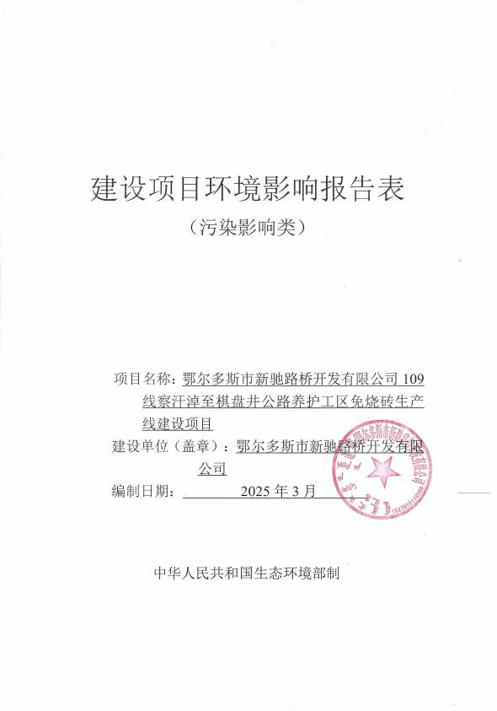

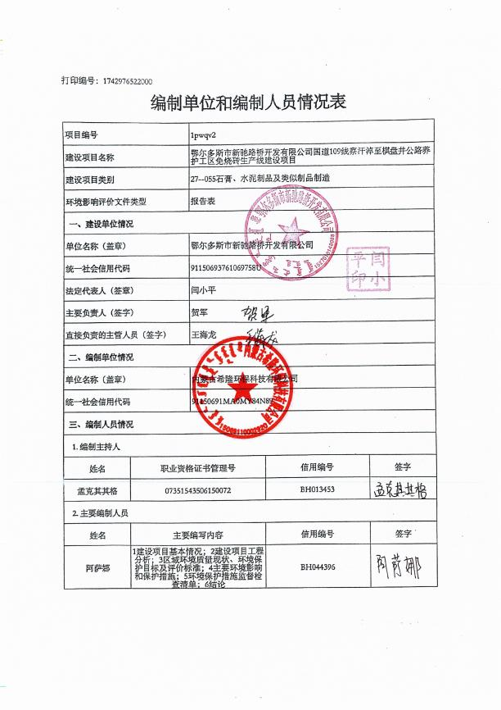

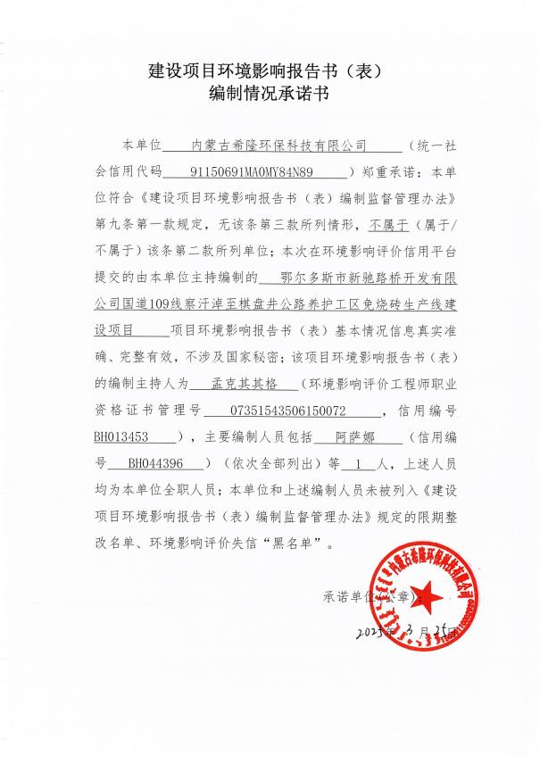

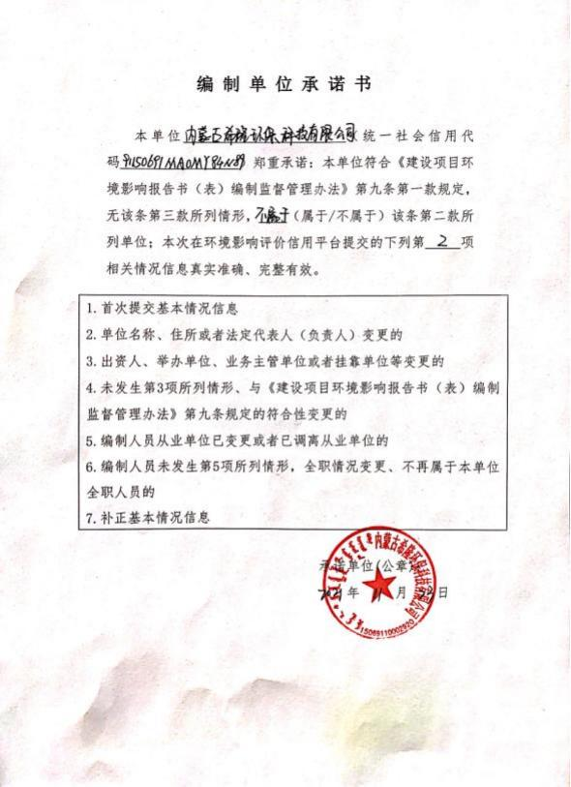

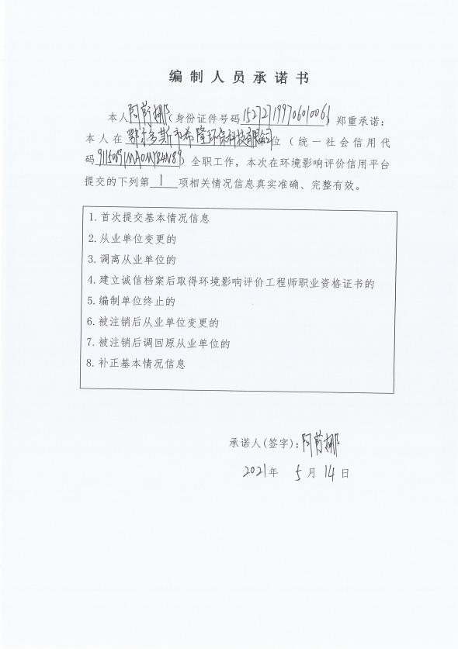

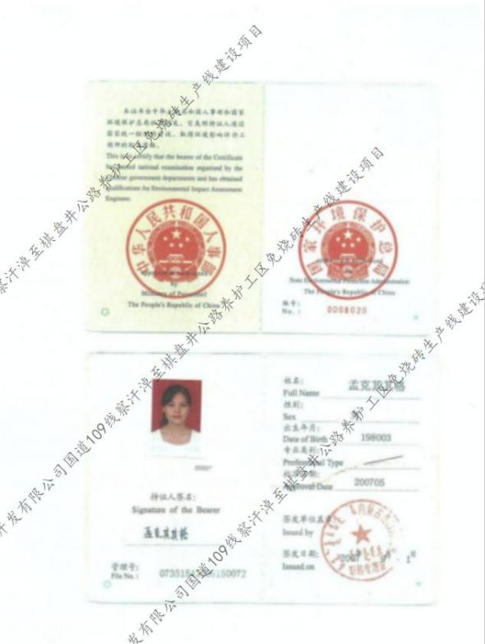

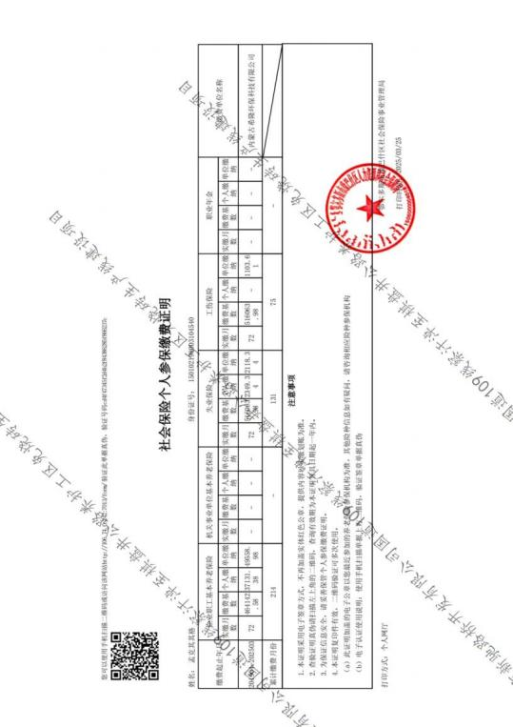

一、建设项目基本情况

|  |  |  |  |
| --- | --- | --- | --- |
| 建设项目名称 | 鄂尔多斯市新驰路桥开发有限公司国道 109 线察汗淖至棋盘井公路养护  工区免烧砖生产线建设项目 | | |
| 项目代码 | 无 | | |
| 建设单位联系人 | 王海龙 | 联系方式 | 15359576345 |
| 建设地点 | 内蒙古自治区鄂尔多斯市鄂托克旗棋盘井镇三北羊场社区109 国道与扎  查线交叉口西侧养护工区内 | | |
| 地理坐标 | （107 度 16 分 45.331 秒，39 度 13 分 39.046 秒） | | |
| 国民经济  行业类别 | C3021 水泥制品 制造 | 建设项目  行业类别 | 二十七、非金属矿物制品业 石膏、水泥制品制造 302 |
| 建设性质 | ☑新建（迁建） □ 改建  □扩建  □技术改造 | 建设项目  申报情形 | ☑首次申报项目  □不予批准后再次申报项目  □超五年重新审核项目  □重大变动重新报批项目 |
| 项目审批（核准/ 备案）部门（选填） | 无 | 项目审批（核准/ 备案）文号（选填） | 无 |
| 总投资（万元） | 50 | 环保投资（万元） | 23.05 |
| 环保投资占比（%） | 46. 1 | 施工工期 | 1 个月 |
| 是否开工建设 | ☑否  □是 | 用地面积（m2） | 3093 |
| 专项评价设置情况 | 无 | | |
| 规划情况 | 无 | | |
| 规划环境影响  评价情况 | 无 | | |
| 规划及规划环境  影响评价符合性分析 | 无 | | |
| 其他符合性分析 | **1. “三线一单”符合性分析**  根据鄂尔多斯市人民政府于 2021 年 9 月 17 日发布的《鄂 尔多斯市人民政府关于“三线一单”生态环境分区管控的实施 意见》（鄂府发〔2021〕218 号）以及 2024 年 8 月 6 日鄂尔 多斯市生态环境局关于印发《鄂尔多斯市生态环境分区管控 动态更新成果（2023 年版）》，本项目与“三线一单”符合性 判定见表 1-1。 | | |

|  |  |  |  |  |  |  |  |  |  |
| --- | --- | --- | --- | --- | --- | --- | --- | --- | --- |
|  | **表1-1“三线一单”符合性判定表**   |  |  |  |  | | --- | --- | --- | --- | | **内** **容** | **要求** | **分析说明** | **符** **合** **性** | | 生 态 保 护 红 线 | 生态保护红线指在生态空间 范围内具有特殊重要生态功 能、必须强制性严格保护的 区域，是保障和维护国家生 态安全的底线和生命线，通 常包括具有重要水源涵养、 生物多样性维护、水土保持、 防风固沙、海岸生态稳定等 功能的生态功能重要区域， 以及水土流失、土地沙化、 石漠化、盐渍化等生态环境 敏感脆弱区域。按照"生态功 能不降低、面积不减少、性 质不改变"的基本要求，实施 严格管控。  截至目前， 《内蒙古生态保 护红线划定方案》（报批稿） 尚未发布实施。根据《鄂尔 多斯市生态环境分区管控动 态更新成果（2023 年版）》， 鄂尔多斯市落实生态保护红 线、环境质量底线、资源利 用上线和生态环境准入清 单，构建生态环境全市共划 定环境管控单元 171 个，包 括优先保护单元、重点管控 单元、一般管控单元三类， 实施分类管控。  （一）优先保护单元。共 76 个，面积占比 64.35% 。主要 包括我区生态保护红线、 自 然保护地、集中式饮用水水 源保护区等生态功能重要区 和生态环境敏感区。该区域 以生态环境保护优先为原 则，依法禁止或限制大规模、 高强度的工业开发和城镇建 设，确保生态环境功能不降 低。  （二）重点管控单元。共 86 个，面积占比 28. 10% 。主要 包括工业园区、城市、矿区 等开发强度高、污染排放量 大、环境问题相对集中的区 | 本项目位于鄂托克旗三北 羊场社区 109 国道与扎查 线交叉口西侧养护工区内， 根据生态红线的主要划定 依据，项目不在饮用水水源 地、自然保护区、风景名胜 区等特殊环境敏感区保护 区内，不涉及生态红线，符 合生态保护红线要求。根据 鄂尔多斯市环境管控单元 图，本项目所在区域属于鄂 托克旗防风固沙生态功能 重要区域（环境管控单元编 码：ZH15062410010），本 项目与管控单元位置关系 见附图 2。 | 符 合 | |

|  |  |  |  |  |
| --- | --- | --- | --- | --- |
|  | 环 境 质 量 底 线 资 源 利 用 上 线 生 态 环 境 | 域，以及生态需水补给区等。 该区域应不断提升资源利用 效率，有针对性地加强污染 物排放控制和环境风险防 控，解决生态环境质量不达 标、生态环境风险高等问题。 （三） 一般管控单元 。优先 保护单元、重点管控单元之 外为一般管控单元，9 个，面 积占比 7.56%。该区域主要落 实生态环境保护基本要求。 |  | 符 合 符 合 |
| 环境质量底线指按照水、大 气、土壤环境质量不断优化 的原则，结合环境质量现状 和相关规划、功能区划要求， 考虑环境质量改善潜力，确 定的分区域分阶段环境质量 目标及相应的环境管控、污 染物排放控制等要求 。 国家 和地方设置的大气、水和土 壤环境质量目标，也是改善 环境质量的基准线，有关规 划环评应落实区域环境质量 目标管理要求，提出区域或 行业污染物排放总量管控建 议以及优化区域或行业发展 布局、结构和规模的对策措 施。项目环评应对照区域环 质量目标，深入分析预测项 目建设对环境质量的影响， 强化污染防治措施和污染物 排放控制要求。 | 根据 2023 年内蒙古自治区 生态环境质量状况公报统 计数据，2023 年鄂尔多斯 市为达标区； 根据现状监 测，下风向监测点位的非甲 烷总烃满足《环境空气质量 标准 非甲烷总烃 限值 》 （DB 13/1577-2012） 中的 表 1 限值；TSP 满足《环境 空 气 质 量 标 准 》 （ GB 3095-2012）二级标准浓度 限值，区域环境空气质量良 好，项目所在区域为环境空 气质量为达标区域。本项目 建设会产生一定的污染物， 如 TSP 等、生产过程产生 的固废、生产设备运行产生 的噪声等，在采取相应的污 染防治措施后，废气、噪声 等污染物均可达标排放，废 水及固废得到合理处置，不 会对周边环境造成不良影 响，不会改变区域环境质量 功能。 |
| 资源利用上线指按照自然资 源资产"只能增值、不能贬值" 的原则， 以保障生态安全和 改善环境质量为目的，利用 自然资源资产负债表，结合 自然资源开发管控，提出的 分区域分阶段的资源开发利 用总量、强度、效率等上线 管控要求。 | 本项目为免烧砖生产线建 设项目，用水来自鄂尔多斯 市绿净源环保有限公司，为 污水处理后的中水，项目用 地为原养护工区的用地，现 依法办理土地手续中。 |
| 指基于环境管控单元，统筹 考虑生态保护红线、环境质 量底线、资源利用上线的管 控要求，提出的空间布局、 | 本项目为免烧砖生产建设 项目，不涉及过度农牧业开 发，过度开垦等。 |

|  |  |  |  |  |  |
| --- | --- | --- | --- | --- | --- |
|  | |  |  |  |  | | --- | --- | --- | --- | | 准 入 清 单 | 污染物排放、环境风险、资 源开发利用等方面禁止和限 制的环境准入要求。  根据《鄂尔多斯生态环境准 入清单》 ，本项目涉及 1 个 优先管控单元，为鄂托克旗 防风固沙生态功能重要区域 （ 环 境 管 控 单 元 编 码 ： ZH15062410010），不涉及生 态保护红线。管控要求为：  **（空间布局约束）**1. 降低防风 固沙生态功能区的农牧业开 发强度；禁止过度开垦、不 适当樵采和超载过牧，退牧 还草， 防治草场退化沙化；  2.转变畜牧业生产方式，实行 禁牧休牧，推行舍饲圈养， 以草定畜，严格控制载畜量。 加大退耕还林、退牧还草力 度，恢复草原植被。加强对 内陆河流的规划和管理，保 护沙区湿地，禁止发展高耗 水工业 。对主要沙尘源区、 沙尘暴频发区实行封禁管 理。3.在生态保护红线内的有 限人为活动管理要求按照 《 自然资源部 生态环境部 国家林业和草原局关于加强 生态保护红线管理的通知 （试行）》（自然资发〔2  022〕 142 号） 》相关规定执 行。 |  |  | |

二、建设项目工程分析

|  |  |  |  |  |  |  |
| --- | --- | --- | --- | --- | --- | --- |
| 建设  内容 | **1.项目由来**  本项目位于鄂托克旗棋盘井镇三北羊场社区 109 国道与扎查线交叉口西 侧，国道 109 线察汗淖至棋盘井段公路改建工程配套的养护工区内，公路改 建工程在 2015 年 5 月结束后，养护工区内沥青混凝土生产、乳化沥青生产、 混凝土生产、水泥稳定碎石生产等 4 条生产线保留至今，均未拆除继续服务 于国道 109 线察汗淖至棋盘井公路养护，现需新增 1 条免烧砖生产线。养护 工区已于 2016 年 12 月 30 日以鄂环发[2016]236 号《鄂托克旗环境保护局关 于国道 109 线察汗淖至棋盘井公路改建工程项目申请纳入常态化管理的批 复》纳入常态化管理，因此沥青混凝土生产、乳化沥青生产、混凝土生产、 水泥稳定碎石生产等 4 条生产线已纳入常态化管理。  养护工区总占地面积为 77708.96m2 ，主要包括沥青混凝土生产线、乳化 沥青生产线各 1 套；1 套混凝土搅拌生产线；1 套水泥稳定碎石生产线，并设 有配套储运设施、环保设施及办公生活设施。养护工区沥青混凝土产量为 1 万吨、乳化沥青为 100 吨、混凝土为 1500m3 、水泥稳定碎石为 12000t ，养护 工区现有工程内容见表 2-1。  **表** **2-1 养护工区工程组成一览** | | | | | |
|  | **工程名称** | | | **工程内容** |  |
|  | **主** **体** **工** **程** | 沥青混凝土生产线 | | 位于厂区正中间，占地面积 6000m2 ，设 5 座配料斗、2 条 传送带、2 台提升机、1 台 GLH2000 型搅拌机、1 座烘干 炉（配有燃烧器）。 |
|  | 乳化沥青生产线 | | 位于沥青混凝土生产线西北侧， 占地面积 65m2 ，设一台 GHR6-100 型乳化沥青搅拌罐、1 座 2t 的乳液罐、1 座 3t 的乳化沥青成品罐。 |
|  | 混凝土生产线 | | 位于厂区东侧，占地面积 2000m2，设 1 座 450m2 全封闭彩 钢厂房， 内设 1 套混凝土搅拌机，3 座配料仓，1 条传送 带。 |
|  | 水泥稳定碎石生产  线 | | 位于混凝土生产线西侧，占地面积 4000m2，设 1 座 500m2 全封闭彩钢厂房， 内设 1 套搅拌机，1 套装车机，4 个料 仓，2 条皮带。 |
|  | **储** **运** **工** **程** | 原料棚 | 沥青混凝  土生产线 | 设一座 700m2 ，高 5m ，容量为 1100m3 的全封闭彩钢结构 原料棚，用于暂存生产沥青混凝土所使用的石料及砂料。 |
|  | 混凝土生 产线 | 设 1 座 1000m2 ，高 5m ，容量为 1600m3 的全封闭彩钢结 构原料棚，用于暂存混凝土所用砂石料。 |

|  |  |  |  |  |  |  |
| --- | --- | --- | --- | --- | --- | --- |
|  |  |  |  | 水泥稳定  碎石生产  线 | 设 1 座 3000m2 ，高 5m ，容量为 5000m3 的全封闭彩钢结  构原料棚，用于暂存水泥稳定碎石所用砂石料。 |  |
| 筒仓 | 沥青混凝  土生产线 | 设 1 座 100t 全封闭矿粉筒仓。 |
| 混凝土生 产线 | 设 1 座 50t 、1 座 25t 全封闭水泥筒仓。 |
| 水泥稳定  碎石生产  线 | 设 1 座 50t全封闭水泥筒仓。 |
| 沥青储罐区 | | 设 5 台沥青加温罐，配有 1 台 YY(Q)W-700Y(Q)（ 1 吨）  型导热油炉进行加温，保温，同时用于暂存沥青，每台容  积为 50m3；设 1 座 10t 柴油罐；设 1 座 2.5m3 导热油储罐；  储罐区面积为 300m2 ，设 0.5m 高，70m 长围堰。 |
| 储水罐 | | 设 50m3 水罐暂存本项目工艺用水。 |
| **辅** **助** **工** **程** | 生活办公区 | | 共一层， 占地面积为 3795m2 ，位于厂区北侧。 |
| 设备停放区 | | 沥青混凝土生产线东侧设置设备停放区，用于停放各种道 路维护所用车辆及设备， 占地 2000m2。 |
| 库房 | | 用于存放道路维护所需工具及设备，占地 2000m2，设隔断 分离出危废暂存间及维修区。 |
| **公** **用** **工** **程** | 供电 | | 本项目用电由当地电网供电。 |
| 供水 | | 生活用水外购桶装水；生产用水来自绿净源环保有限公司  中水。 |
| 供暖 | | 生产区无需供暖，生活办公区由电暖气供暖。 |
| **环** **保** **工** **程** | 废水 | | **生活废水：**设 50m3 的钢化玻璃化粪池，生活污水经化粪 池收集，定期清掏拉运至鄂托克旗再生水务有限责任公司 处理。 |
| **生产废水：**混凝土生产线及水泥稳定碎石生产线中间设 1 座 150m3 沉淀池，机械设备冲洗水以沉淀池处理后循环利 用，不外排。 |
| 废气 | | **原辅材料堆存废气：**砂子、石粉及碎石存于全封闭原料棚 内；矿粉、水泥等存于全封闭筒仓；乳化剂及沥青存于密 闭罐体内。 |
| **装卸废气：**砂子、石粉及碎石装卸在全封闭原料棚内完成， 并定时洒水；矿粉、水泥装卸废气经矿粉筒仓内部粉尘收 集设备处理后排放（排放高度为 15m）；混凝土生产线、 水泥稳定碎石生产线配料仓、搅拌机全部置于全封闭厂房 内；沥青混凝土生产线配料仓上方均设有集尘罩，用于收 集投料粉尘，收集后的粉尘经粉尘收集系统处理后，通过 15m 高排气筒排放；沥青混凝土成品出料口处沥青烟气通 负压收集后，在烘干炉前端燃烧处理，厂区、厂区道路定 期洒水降尘。 |
| **筛分及搅拌废气：**沥青混凝土生产线筛分机（配料仓处） 设置密闭罩，废气引至配料仓处粉尘收集系统处理并通过 15m 高排气筒排放；烘干炉翻滚搅拌废气、筛分废气（搅 拌塔内）及原料提升废气（搅拌塔内）全部收集至蜗壳粉 |

|  |  |  |  |  |  |  |  |  |
| --- | --- | --- | --- | --- | --- | --- | --- | --- |
|  |  |  |  | | 尘收集系统+布袋粉尘收集系统处理后通过 15m 高排气筒 排放；沥青混凝土的搅拌在全封闭的设备内进行，出料口 处沥青烟气通负压收集后，在烘干炉前端燃烧处理；免烧 砖生产线、混凝土生产线、水泥稳定碎石生产线搅拌设备 全部置于全封闭厂房内，并定期洒水降尘。 | |  | |
| **导热油炉烟气：**燃料采用0 号车用柴油，烟气通过 15m 高 排气筒排放。  **烘干炉烟气：**燃料采用0 号车用柴油，随再次筛分废气及 原料（加热后）提升废气收集至蜗壳粉尘收集系统+布袋 除尘收集处理并通过 15m 高排气筒排放。 | |
| **运输废气：**沥青混凝土生产线砂子及碎石通过全封闭皮带 运输；混凝土生产线、水泥稳定碎石生产线运输皮带均在 全封闭厂房内。 | |
| 噪声 | | 选用低噪声设备，基础减振，厂房隔声等降噪措施。 | |
| 固废 | | 布袋粉尘收集系统收集的粉尘作为原料回用。 | |
| 筛分后产生的废石料全部用于厂区道路的修补。 | |
| 生活垃圾收集后统一拉运至环卫部门处置。 | |
| **2.项目建设情况**  本项目在养护工区西北角新建一条免烧砖生产线，总占地面积为  3093m2 ，设一座 1036m2 生产、原料棚，2057m2 产品堆放区以及危险废物暂 存库，详情见下表 2-2。  **2-2 工程组成一览表** | | | | | | | |
|  | **工程名称** | | **工程内容** | | **备注** | |  |
| **主** **体** **工** **程** | 生产、原料棚 | 位于养护工区西北角， 占地面积 1036m2 ，高 5m ， 全封闭彩钢结构，用于原料的堆放以及生设备的摆 放， 内设配料设备 1 台、搅拌机 1 台、免烧砖机 1 台并暂存免烧砖所用石粉及细砂。 | | 新建 | |  |
| **储** **运** **工** **程** | 筒仓 | 设 1 座 60t全封闭水泥筒仓。 | | 新建 | |  |
| 免烧砖产品棚 | 建设 2057m2 产品棚（半封闭结构），用于暂存免烧  砖产品，储存量约200 万块。 | | 新建 | |  |
| 危废暂存间 | 位于养护工区西北侧库房内，用于养护工区存产生 的废机油、废导热油、废油桶，占地 20m2 。危废暂 存间底层防渗结构为黏土夯实+10cm 厚水泥砂浆  +2mm 厚高密度聚乙烯防渗膜+5cm 厚防渗混凝土 +2mm 厚环氧树脂防腐涂层，裙脚、导流槽、集液 池与地面防渗结构相同，渗透系数≤1×10-10cm/s；地 面设导流槽、1 座 0. 1m3 收集池、换风扇、安全照明 设施和观察窗口，危废暂存间内外设置摄像头，满 足《危险废物贮存污染控制标准》（GB 18597-2023） 要求。 | | 改建 | |  |
| **辅** **助** **工** **程** | 生活办公区 | 不新建办公生活区，依托养护工区现有生活办公区。 | | 依托 | |  |

|  |  |  |  |  |  |  |  |  |  |  |
| --- | --- | --- | --- | --- | --- | --- | --- | --- | --- | --- |
|  |  | **公** **用** **工** **程** | 供电 | | 本项目用电由当地电网供电。 | | | | - |  |
| 供水 | | 生活用水外购桶装水；生产用水来自绿净源环保有 限公司， 由罐车拉运至厂区使用，详见附件 2。 | | | | - |  |
| 供暖 | | 本项目生产无需供暖。 | | | | - |  |
| **环** **保** **工** **程** | 废水 | | 劳动人员均从养护工区调配，因此不新增生活废水； 项目不产生生产废水。 | | | | 依托 |  |
| 废气 | | **原辅材料堆存废气：**石粉及细砂存于全封闭彩钢棚 内；水泥存于全封闭筒仓内。 | | | | 新建 |  |
| **装卸、暂存废气：**石粉及细砂装卸、暂存均在全封 闭棚内完成，并定时洒水；水泥装卸废气经筒仓内 部粉尘收集设备处理后排放（排放高度为 15m）； 配料仓、搅拌机全部置于棚内。 | | | | 新建 |  |
| **投料、搅拌废气：**搅拌仓为全封闭，搅拌设备全部 置于全封闭厂房内，并定期洒水降尘。 | | | | 新建 |  |
| **运输废气：**运输皮带均在全封闭厂房内。 | | | | 新建 |  |
| 噪声 | | 选用低噪声设备，基础减振，厂房隔声等降噪措施。 | | | | 新建 |  |
| 固废 | | 一般固废：粉尘收集系统收集的粉尘作为原料回用。 | | | | - |  |
| 危险废物：废油桶、废机油暂存于危废暂存间，交  由有资质的单位处置。 | | | | 依托 |  |
| 生活垃圾：劳动人员均从养护工区调配，因此不新  增生活垃圾。 | | | | 依托 |  |
| 防渗 | | 危险废物暂存库进行重点防渗，采用 2mm 厚高密度  聚乙烯防渗布防渗，渗透系数≤1×10-10cm/s，或其他  相同防渗功能的人工材料防渗；其他区域进行一般  防渗，采用防渗混凝土进行硬化，渗透系数小于  10-7cm/s。 | | | |  |  |
| **3.主要产品及产能**  本项目产品为免烧砖，具体产品方案见表 2-2。  **表** **2-2 产品方案一览表**   |  |  |  |  | | --- | --- | --- | --- | | **序号** | **产品** | **单位** | **产量** | | 1 | 免烧砖 | 万块/a | 200 |   **3.项目原辅材料及燃料**  项目主要原辅材料见表 2-3。  **表** **2-3 原辅料消耗一览表** | | | | | | | | | |
|  | **序号** | | **物料名称** | | | **年消耗量** | **备注** | |  |
| 1 | | **免烧砖** | | 石粉 | 2000 .294t/a | 外购 | |  |
| 1 | | 水泥 | 600 . 0003t/a | 外购 | |  |
| 2 | | 细砂 | 200 .029t/a | 外购 | |  |
| 3 | | 水 | 600t/a | 外购 | |  |
| 总计 | | 3400t/a（每块砖重量约 1.7kg ，共计 2000000 块） | | | | | |  |
| **4.项目主要设备** | | | | | | | | | |

|  |  |  |  |  |  |  |  |  |  |  |  |  |  |  |  |  |  |  |  |  |  |  |  |  |  |
| --- | --- | --- | --- | --- | --- | --- | --- | --- | --- | --- | --- | --- | --- | --- | --- | --- | --- | --- | --- | --- | --- | --- | --- | --- | --- |
|  | 项目主要设备情况见表 2-5。  **表** **2-5 项目主要设备一览表**   |  |  |  |  | | --- | --- | --- | --- | | **序号** | **设备名称** | **规格型号** | **数量** | | 免烧砖生产线 | | | | | 1 | 压砖机 | | 1 台 | | 2 | 强制搅拌机 | | 1 台 | | 3 | 送扳机 | | 1 台 | | 4 | 螺旋输送机 | | 3 台 |   **5.劳动定员及工作制度**  本项目总劳动定员均从养护工区调配，不新增人员，每日生产 10 小时， 年生产 120 天。  **6.给排水**  （1）给水：  本项目用水环节主要为生产用水。生产用水来自绿净源环保有限公司， 由罐车拉运至厂区使用，详见附件 2。  ①生活用水：  项目劳动定员均从养护工区调配，不新增生活用水。  ②生产用水  本项目用水主要为原料搅拌用水、厂区防尘洒水等，无废水产生。  A 生产免烧砖工艺用水：免烧砖用水量为 600m3/a。  B 原料棚防尘洒水：由于产品矿石的堆存、装运过程均会产生粉尘，因 此需对原料棚进行洒水降尘。洒水量按 1L/m2 计，年工作 120 天，原料棚及 厂房总面积为 1036m2 ，则用量约为 1.04m3/d（124.8m3/a）。此过程中没有废 水产生，洒水全部蒸发消耗。 |

|  |  |
| --- | --- |
|  |  |
|  | **图** **2-1 本项目水平衡图（** **m3/d）**  （2）排水：  项目生产废水不外排。  **7.厂区平面布置**  本项目位于养护工区西北角，共建设生产、原料棚和产品堆放区两个区 域，两个区域并排布置，详情见附图 3。 |
| 工艺 | **1.施工期** |

|  |  |
| --- | --- |
| 流程  和产  排污  环节 | 本项目施工期主要为场地的硬化以及生产原料棚的搭建。具体施工流程 如下：  （1）平整土地，在这期间产生施工噪声、施工扬尘、车辆运输噪声、车 辆运输扬尘；  （2）拉运建筑材料至现场搭建原料棚以及地面硬化，完成后进行生产设 备安装，在施工过程中产生施工噪声、施工扬尘、施工废水、车辆运输噪声、 车辆运输扬尘、施工材料堆放扬尘以及施工废料；  （3）施工人员在施工过程中还将产生生活垃圾以及生活废水。  **2.运营期**  （1）原料：本项目采用罐车通过气压输送水泥至筒仓暂存，装卸过程中 产生的粉尘通过筒仓内部粉尘收集系统收集处理后经仓顶释出；外购（粒径 ≤3mm）的石粉拉运至厂区暂存至全封闭原料棚内，装卸粉尘经全封闭原料棚 隔绝并定期洒水除尘。  （2）上料：将原料（石粉、水泥）经螺旋输送机输送至拌合机；细砂经 装载机输送强制搅拌机，上料粉尘经全封闭厂房隔绝并定期洒水除尘。  （3）搅拌：原料搅拌机位于生产车间内。石粉，细砂等原辅材料按照相 应的计量配比，进入封闭式搅拌机内，在搅拌机中加水湿拌。  （4）定型：经搅拌混合均匀后的原料进入免烧砖机进行定型。  （5）入库：成型的产品堆放至产品区，堆垛之间应保持一定距离供运输 之用， 自然晾干。 |

|  |  |
| --- | --- |
|  | **图** **2-4 项目营运免烧砖生产工艺流程及产污环节** |
| 与项  目有  关的  原有  环境  污染  问题 | 本项目位于鄂托克旗棋盘井镇三北羊场社区 109 国道与扎查线交叉口西 侧，国道 109 线察汗淖至棋盘井段公路改建工程配套的养护工区内，养护工 区内其他沥青混凝土生产、乳化沥青生产、混凝土生产、水泥稳定碎石生产 等 4 条生产线已于 2016 年 12 月 30 日以鄂环发[2016]236 号《鄂托克旗环境 保护局关于国道 109 线察汗淖至棋盘井公路改建工程项目申请纳入常态化管 理的批复》纳入常态化管理。 |

三、区域环境质量现状、环境保护目标及评价标准

|  |  |  |  |  |  |  |  |  |  |
| --- | --- | --- | --- | --- | --- | --- | --- | --- | --- |
| 区域  环境  质量  现状 | **1.环境空气质量现状**  （1）达标区判定  根据内蒙古自治区2024 年发布的生态环境质量状况公报：2023 年度， 全区 12 盟市中，除乌海市，其他 11 个盟市环境空气质量均达标。本项目位 于内蒙古自治区鄂尔多斯市，为环境空气质量达标区。  （2）特征污染物补充监测  依据《环境影响评价技术导则 大气环境》（HJ2.2-2018）相关要求，本 项目在厂区下风向（西北侧）500m 处设置 1 处大气环境监测点，并委托内蒙 古长达监测有限公司于 2024 年 5 月 4 日—2024 年 5 月 10 日连续采样 7 天， 监测其他污染物 TSP 现状相关数据，详情见下表 3-1。  **表** **3-1 大气环境监测结果** | | | | | | | | |
| **监** **测** **点** **位** | **监测点坐标** | **污染** **物** | **平均**  **时间** | **评价标准** **/（mg/m3）** | **监测浓度范** **围（mg/m3）** | **最大浓**  **度占标**  **率/%** | **超标**  **率**  **/%** | **达标**  **情况** |
| **场** **址** **下** **风** **向** | E：  107° 16′52.0  8 ″ ，N：  39° 13′24.11  ″ | TSP | 24h | 0.3 | 0.214-0.242 | 80.67 | 0 | 达标 |
| 非甲  烷总 烃 | 1h | 2.0 | 0.32-0.80 | 10 | 0 | 达标 |
| 监测结果表示，项目区 TSP 日均浓度能够满足《环境空气质量标准》 GB 3095-2012 表 1 二级标准限值要求；非甲烷总烃小时浓度能够满足《环境 空气质量标准 非甲烷总烃限值》（DB 13/1577-2012）中的表 1 二级标准限 值要求。  **2.地下水环境质量现状**  本项目委托内蒙古长达监测有限公司于 2024 年 5 月 20 日-5 月 21 日选取 厂区水井进行地下水现状监测，监测点位见附图 4 ，监测结果见表 3-1； | | | | | | | | |

|  |  |  |  |  |  |  |  |  |
| --- | --- | --- | --- | --- | --- | --- | --- | --- |
|  | **表** **3-1 地下水监测结果** | | | | | | | |
|  | **检测点位** | | 厂区水井 | | | |  |
|  | **检测项目** | **单位** | **检测结果** | | **参考标准** | **达标性** |
|  | **5.20** | **5.21** |
|  | 水温 | ℃ | 11.7 | 11.2 | - | - |
|  | pH 值 | - | 7.4 | 7.2 | 6.5≤pH≤8.5 | 达标 |
|  | HCO3- | mg/L | 85.4 | 86.0 | - | - |
|  | CO32- | mg/L | 0.0 | 0.0 | - | - |
|  | 溶解性总固体 | mg/L | 1. 17×103 | 1. 17×103 | 1000 | 未达标 |
|  | 总硬度 | mg/L | 296 | 302 | 450 | 达标 |
|  | 耗氧量 | mg/L | 0.8 | 1.0 | 3.0 | 达标 |
|  | 氰化物 | mg/L | 0.002L | 0.002L | 0.05 | 达标 |
|  | 挥发酚 | mg/L | 0.0003L | 0.0003L | 0.002 | 达标 |
|  | 六价铬 | mg/L | 0.004L | 0.004L | 0.05 | 达标 |
|  | 铝 | mg/L | 0.02L | 0.02L | 0.2 | 达标 |
|  | 铅 | µg/L | 1L | 1L | 200 | 达标 |
|  | 镉 | µg/L | 0. 1L | 0. 1L | 0.005 | 达标 |
|  | 铁 | mg/L | 0.03L | 0.03L | 0.3 | 达标 |
|  | 锰 | mg/L | 0.01L | 0.01L | 0. 1 | 达标 |
|  | 铜 | mg/L | 0.08 | 0.07 | 1.00 | 达标 |
|  | 锌 | mg/L | 0.05L | 0.05L | 1.00 | 达标 |
|  | 钙 | mg/L | 59.8 | 59.4 | - | - |
|  | 镁 | mg/L | 35.6 | 35.6 | - | - |
|  | 钾 | mg/L | 2.92 | 2.94 | - | - |
|  | 钠 | mg/L | 318 | 316 | 200 | 未达标 |
|  | 亚硝酸盐氮 | mg/L | 0.003L | 0.003L | 1.00 | 达标 |
|  | 氨氮 | mg/L | 0.060 | 0.055 | 0.5 | 达标 |

|  |  |  |  |  |  |  |  |  |  |  |  |  |
| --- | --- | --- | --- | --- | --- | --- | --- | --- | --- | --- | --- | --- |
|  |  | 砷 | µg/L | | 3.5 | | 3.8 | | 10 | | 达标 |  |
|  | 汞 | µg/L | | 0.04L | | 0.05 | | 1 | | 达标 |  |
|  | 硫酸盐 | mg/L | | 396 | | 394 | | 250 | | 未达标 |  |
|  | 硝酸盐氮 | mg/L | | 8.25 | | 8.23 | | 20 | | 达标 |  |
|  | 氯化物 | mg/L | | 360 | | 362 | | 250 | | 未达标 |  |
|  | 氟化物 | mg/L | | 0.358 | | 0.374 | | 1.0 | | 达标 |  |
|  | 石油类 | mg/L | | 0.01L | | 0.01L | | 0.05 | | 达标 |  |
|  | 总大肠菌群 | MPN/L | | 10L | | 10L | | 3.0 | | 达标 |  |
|  | 菌落总数 | CFU/mL | | 24 | | 21 | | 100 | | 达标 |  |
|  | **备注** | “L”——未检出 | | | | | | | | |  |
| 由监测结果知 ，超标因子包括硫酸盐（超标 1 个点位 ，超标倍数 0.456--0.476）、氯化物（超标点位 1 个点位，超标倍数 0.44--0.448）、钠（超 标 1 个点位，超标倍数 0.58--0.59）、溶解性总固体（超标点位 1 个点位，超 标倍数 0. 17）。评价区硫酸盐、氯化物、钠、溶解性总固体超标原因为天然 水文地质条件所致，除此之外其他监测因子皆满足《地下水质量标准》 （GB14848-2017） Ⅲ类标准限值 ，石油类满足《地表水环境质量标准》 （GB3838-2002）III 类标准限值。  **3.土壤环境质量现状**  本项目在养护工区设土壤环境监测点，委托内蒙古长达监测有限公司于 2024 年 5 月 21 日对养护工区范围内的土壤进行采样监测，监测点位见附图 4， 监测结果见表 3-2。  **表** **3-2 土壤监测结果** | | | | | | | | | | | |
|  | **监测点位** | | | | 厂区西北侧  表层样  （0-20cm） | | **参考标准** | | **达标情况** | |  |
|  | **监测项目** | | **单位** | | 监测结果 | |  |
|  | 总砷 | | mg/kg | | 4.03 | | 60 | | 达标 | |  |

|  |  |  |  |  |  |  |  |
| --- | --- | --- | --- | --- | --- | --- | --- |
|  |  | 镉 | mg/kg | 0.36 | 65 | 达标 |  |
|  | 铬（六价） | mg/kg | 0.5L | 5.7 | 达标 |
|  | 铜 | mg/kg | 17 | 18000 | 达标 |
|  | 铅 | mg/kg | 16.2 | 800 | 达标 |
|  | 总汞 | mg/kg | 0.250 | 38 | 达标 |
|  | 镍 | mg/kg | 22 | 900 | 达标 |
|  | 1, 1 二氯乙烯 | µg/kg | 1.0L | 66000 | 达标 |
|  | 氯甲烷 | µg/kg | 1.0L | 37000 | 达标 |
|  | 氯乙烯 | µg/kg | 1.0L | 430 | 达标 |
|  | 二氯甲烷 | µg/kg | 115.9 | 616000 | 达标 |
|  | 顺式-1,2-二氯乙烯 | µg/kg | 1.3L | 596000 | 达标 |
|  | 1 ，1-二氯乙烷 | µg/kg | 1.2L | 9000 | 达标 |
|  | 反式-1,2-二氯乙烯 | µg/kg | 1.4L | 54000 | 达标 |
|  | 氯仿 | µg/kg | 1. 1L | 900 | 达标 |
|  | 1, 1, 1-三氯乙烷 | µg/kg | 1.3L | 840000 | 达标 |
|  | 四氯化碳 | µg/kg | 1.3L | 2800 | 达标 |
|  | 苯 | µg/kg | 1.9L | 4000 | 达标 |
|  | 1,2-二氯乙烷 | µg/kg | 1.3L | 5000 | 达标 |
|  | 三氯乙烯 | µg/kg | 1.2L | 2800 | 达标 |
|  | 1,2-二氯丙烷 | µg/kg | 1. 1L | 5000 | 达标 |
|  | 甲苯 | µg/kg | 1.3L | 1200000 | 达标 |
|  | 1, 1,2-三氯乙烷 | µg/kg | 1.2L | 2800 | 达标 |
|  | 四氯乙烯 | µg/kg | 1.4L | 53000 | 达标 |
|  | 氯苯 | µg/kg | 1.2L | 270000 | 达标 |
|  | 1, 1, 1,2-四氯乙烷 | µg/kg | 1.2L | 10000 | 达标 |
|  | 乙苯 | µg/kg | 1.2L | 28000 | 达标 |

|  |  |  |  |  |  |  |  |  |  |  |  |  |  |
| --- | --- | --- | --- | --- | --- | --- | --- | --- | --- | --- | --- | --- | --- |
|  |  | 间，对二甲苯 | | µg/kg | | | 1.2L | | 570000 | | | 达标 |  |
|  | 邻二甲苯 | | µg/kg | | | 1.2L | | 640000 | | | 达标 |  |
|  | 苯乙烯 | | µg/kg | | | 1. 1L | | 1290000 | | | 达标 |  |
|  | 1, 1,2,2-四氯乙烷 | | µg/kg | | | 1.2L | | 6800 | | | 达标 |  |
|  | 1,2,3-三氯丙烷 | | µg/kg | | | 1.2L | | 500 | | | 达标 |  |
|  | 1,4-二氯苯 | | µg/kg | | | 1.5L | | 20000 | | | 达标 |  |
|  | 1,2-二氯苯 | | µg/kg | | | 1.5L | | 560000 | | | 达标 |  |
|  | 苯胺 | | mg/kg | | | 0.026L | | 26 | | | 达标 |  |
|  | 硝基苯 | | mg/kg | | | 0.09L | | 76 | | | 达标 |  |
|  | 2-氯酚 | | mg/kg | | | 0.06L | | 2256 | | | 达标 |  |
|  | 苯并[a]蒽 | | µg/kg | | | 4L | | 15000 | | | 达标 |  |
|  | 苯并[a]芘 | | µg/kg | | | 5L | | 1500 | | | 达标 |  |
|  | 苯并[b]荧蒽 | | µg/kg | | | 5L | | 15000 | | | 达标 |  |
|  | 苯并[k]荧蒽 | | µg/kg | | | 5L | | 151000 | | | 达标 |  |
|  | 䓛 | | µg/kg | | | 3L | | 1293000 | | | 达标 |  |
|  | 二苯并[a,h]蒽 | | µg/kg | | | 5L | | 1500 | | | 达标 |  |
|  | 茚并[1,2,3-cd]芘 | | µg/kg | | | 4L | | 15000 | | | 达标 |  |
|  | 萘 | | µg/kg | | | 3L | | 70000 | | | 达标 |  |
|  | 石油烃（C10-C40） | | mg/kg | | | 6L | | 4500 | | | 达标 |  |
|  | 备注 | | “L”--未检出 | | | | | | | | |  |
| 由监测结果知，土壤中各项因子均满足《土壤环境质量 建设用地土壤污 染风险管控标准（试行）》（GB36600-2018）第二类用地筛选值。 | | | | | | | | | | | | |
| 环境  保护  目标 | 本项目选址于鄂托克旗三北羊场社区。本项目主要环境保护目标见下表， 本项目与环境保护目标位置关系图见附图 4。  **表** **3-4 主要环境保护目标一览表** | | | | | | | | | | | | |
|  | 保护要素 | 保护  对象 | | 方位 | 坐标 | | 最近  距离（m） | | 规模 | 保护级别 | |  |
|  | 大气环境 | 三北  羊场  社区 | | 东 | 107.284864900,3  9.224924773 | | 139 | | 300  人  （92  户） | 《环境空气质量标  准》（GB3095-2012）  二级标准 | |  |

|  |  |  |  |  |  |  |  |
| --- | --- | --- | --- | --- | --- | --- | --- |
|  |  | 声环境 | 项目厂界外 50m 范围内无声环境保护目标 | | | 《声环境质量标准》 （GB3096-2008）2 类  标准 | |
|  | 地下水环境 | 项目厂界外 500m 范围内不存在地下水集中式饮用 水水源和热水、矿泉水、温泉水等环境保护目标 | | | 《地下水质量标准》  （GB/T14848-2017）  中Ⅲ类标准 | |
|  | 土壤环境 | 厂界外 50m 范围内天然草地 | | | 《土壤环境质量  农用地土壤污染风险  管控标准》  （GB15618-2018）筛  选值 | |
| 污染  物排  放控  制标 准 | **1.废气**  水泥筒仓仓顶口有组织粉尘执行《水泥工业大气污染物排放标准》 （GB4915-2013）表 1 现有与新建企业大气污染物排放限值；搅拌仓及其他工 序产生的废气执行《水泥工业大气污染物排放标准》（GB4915-2013）表 3 大气污染物无组织排放限值。  **表** **3-5 水泥筒仓有组织颗粒物排放标准**   |  |  |  |  | | --- | --- | --- | --- | | 类型 | 标准 | 评价标准 | | | 水泥  筒仓  仓顶  有组  织粉 尘 | 《水泥工业大气污染物排 放标准》（GB4915-2013） | 污染物 | 最高允许排放浓度 | | 颗粒物 | 20mg/m3 |   **表** **3-9 运营期无组织颗粒物排放标准**   |  |  |  |  | | --- | --- | --- | --- | | 污染物 | 监测点 | 排放浓度  （mg/m3） | 标准来源 | | 其他无组织颗 粒物 | 监控点与参照点总 悬浮颗粒物(TSP)1 小时浓度值的差值 | 0.5 | 《水泥工业大气污染物排放标  准》（GB4915-2013） |   **2.噪声**  施工噪声执行《建筑施工场界环境噪声排放标准》（GB12523-2011）； 运营期厂界噪声执行《工业企业厂界环境噪声排放标准》（GB12348-2008） 中 2 类标准，具体指标见表 3-10。  **表** **3-10 噪声排放标准一览表** | | | | | | |
|  | **时期** | | **噪声限值** **Leq [dB（A）]** | **标准来源** | |  |

|  |  |  |  |  |  |  |
| --- | --- | --- | --- | --- | --- | --- |
|  |  |  | **昼间** | **夜间** |  |  |
|  | 施工期 | 70 | 55 | 《建筑施工场界环境噪声排放标  准》（GB12523-2011） |  |
|  | 运营期 | 60 | 50 | 《工业企业厂界环境噪声排放标 准》（GB12348-2008）中 2 类标准 |  |
| **3. 固体废物**  一般工业固废执行《一般工业固体废物贮存和填埋污染控制标准》 （ GB18599-2020 ） ； 危 险 废 物 执 行《 危 险 废 物 贮 存 污 染 控 制 标 准 》  （GB18597-2023）。 | | | | | |
| 总量  控制  指标 | 无 | | | | | |

四、主要环境影响和保护措施

|  |  |
| --- | --- |
| 施工  期环  境保  护措 施 | 本项目主体工程已建成，施工期主要建设内容为原料棚的搭建以及设备 的安装，施工期主要污染影响及环保措施如下：  **1.废气**  施工废气主要为建筑材料在装卸、堆放和使用过程会产生扬尘；施工期 车辆运输过程中产生的道路扬尘。  （1）工程建设期间，其使用的建筑材料主要是水泥、砂土等易起尘物料， 在装卸、堆放和使用过程会产生扬尘，应全部覆盖防尘布或防尘网，定期洒 水抑尘，以减少建筑材料在装卸、堆放和使用过程中对环境的污染。  （2）运输车辆应加盖篷布，进场减速慢行以及定期对场区地面进行洒水 抑尘，以减少道路扬尘对环境的污染。  **2.废水**  施工期主要废水为施工废水及工人生活废水。施工废水设临时沉淀池收 集处理后回用于施工场地及道路洒水抑尘，施工工人生活废水经生活区化粪 池收集后拉运至鄂托克旗再生水务有限责任公司处置。  **3. 固体废物**  施工期产生的固废主要为建筑垃圾和生活垃圾。建筑垃圾为施工过程中 产生的弃土、弃料等，拉运至当地政府指定地点处置。施工人员产生的生活 垃圾集中收集，交由环卫部门清运。  **4.噪声**  （1）工程在施工时，合理安排施工时间，不在夜间施工。  （2）工程在施工时，合理布局施工现场，使施工设备分散布置在施工场 地，避免在同一地点安排大量设备，以避免局部噪声过高。  （3）在施工过程中施工单位应设专人对设备进行定期保养和维护，避免 |

|  |  |
| --- | --- |
|  | 因部件松动或消声器损坏而加大设备工作时的声级；设备用完后或不用时应 立即关闭。  （4）施工车辆出入施工现场时应低速、禁鸣 |
| 运营  期环  境影  响和  保护  措施 | **1.废气**  （1）有组织粉尘  ①水泥装卸、输送废气  免烧砖生产线水泥用量为 600t ，根据《逸散性工业粉尘控制技术》（第 二十二章：混凝土搅拌行业）中给出的参考数据，原料在装卸过程中的粉尘 产生量为 0. 12kg/t-卸料，即0.072t/a，输送过程中的粉尘产生量为0.01kg/t-装料， 即0.006t/a，全部通过内置的粉尘收集系统收集处理，除效率为 99.6%，最终排放量 为0.0003t/a。废气排放速度为0.613m³/s，排放速率为2.5×10-4kg/h，因此处理后粉尘 排放浓度为0.113mg/m³ , 满足《水泥工业大气污染物排放标准》（GB4915-2013）， 可实现达标排放。  （2）无组织粉尘  ①砂石料装卸、暂存粉尘  根据《逸散性工业粉尘控制技术》中相关说明，原料装卸、暂存的粉尘 产生量为 0.02kg/t，免烧砖生产线砂石料用量共计 2200.3t/a，即装卸、暂存粉 尘产生量的无组织粉尘为 0.044t/a，项目采用全封闭储料棚储存砂石料，粉尘 去除效率为90％，并设有洒水车洒水抑尘，粉尘去除效率为74％，因此无组 织粉尘最终排放量为 0.001t/a（0.0003kg/h）。  ②投料、搅拌废气  本项目水泥经螺旋输送机输送至计量斗，该段全封闭设置，砂石料通过 输送带输送至运送至计量斗，位于全封闭厂房内。原辅材料按照一定的比例 混合后进入全封闭搅拌仓搅拌，此处同时加入搅拌用水，增加物料黏性，此 过程会产生少量粉尘，类比同行业粉尘产生量约为原料用量的 0.01% ，项目 搅拌量为 2800/a ，搅拌工序粉尘产生量为 0.28t/a 。搅拌粉尘产生生产过程均 置于全封闭车间内且搅拌设备为封闭式设备，综合控制效率可达 90% ，并设 |

|  |  |  |  |  |  |  |  |  |  |  |  |  |  |  |  |  |  |  |  |  |  |  |  |  |  |  |  |  |
| --- | --- | --- | --- | --- | --- | --- | --- | --- | --- | --- | --- | --- | --- | --- | --- | --- | --- | --- | --- | --- | --- | --- | --- | --- | --- | --- | --- | --- |
|  | 有洒水车洒水抑尘，粉尘去除效率为 74％ ，因此搅拌工序粉尘排放量为 0.0073t/a（0.006kg/h）。  根据上述计算以及估算本项目无组织废气排放可满足《水泥工业大气污染 物排放标准》（GB4915-2013），可达标排放。  **2.废水**  本项目运营期不产生生活及生产废水。  **3.噪声**  本项目运营期噪声主要来源于搅拌机、压砖机等装置在生产过程中产生 的噪声，所用设备噪声级如下。  **表** **4-1 主要生产设备、机械噪声源强结果表**   |  |  |  |  |  | | --- | --- | --- | --- | --- | | 设备名称 | 噪声源强 | 降噪措施 | | 噪声排放  值 | | 压砖机 | 80 | | 选用低噪设备、基础减振、厂  房隔声 | 60 | | 强制搅拌机 | 75 | | 55 | | 送扳机 | 80 | | 60 | | 螺旋输送机 | 80 | | 60 | | 叉车 | 75 | | 减速慢行，禁止鸣笛 | 55 |   项目周边无噪声敏感目标，生产设备、机械通过降噪措施后可有效减轻 噪声排放，因此对周边环境影响较小。  **4. 固体废物**  本项目营运期固废主要为除尘装置收集的粉尘，危险废物包括含废机油 及废油桶等。  （1）一般固体废物  本项目职工均从养护工区调配，不新增生活垃圾。  本项目除尘灰为水泥筒仓仓顶粉尘收集系统收集的粉尘等。除尘灰共计 产生 0.078t/a ，全部作为原料返回生产线利用。  （2）危险废物  ①废机油 |

|  |  |
| --- | --- |
|  | 本项目需定期对机械设备进行维修，会产生少量废机油及废机油桶，根 据《国家危险废物名录》（2025），废机油属于 HW08 类危险废物，代码分 别为 900-217-08 ，废机油的产生量约为 0.02t/a 。统一收集后暂存于危废暂存 间内，再交由有资质单位处理。  ②废油桶  本项目废油桶主要为废机油桶。根据《国家危险废物名录》（2025）， 废机油桶属于 HW08 类危险废物，代码为 900-249-08 ，废机油桶的产生量约 为 0.02t/a 。统一收集后暂存于危废暂存间内，再交由有资质单位处理。  本项目改建 1 座危废品暂存库， 占地面积 20m2 ，年存储废机油 0.02t 、 废油桶 0.02t ，储存周期 1 年，危废暂存间基础整体按照《危险废物贮存污染 控制标准》（GB18597-2023）要求设置，危废暂存间底层采用黏土夯实，地 面及裙脚防腐上面铺设 2mm 厚高密度聚乙烯防渗膜或防渗性能等效的其他 人工材料（渗透压系数≤1×10-10cm/s），最后以防渗混凝土做地面；地面设导 流槽、1 座 0. 1m3 收集池、换风扇、安全照明设施和观察窗口，危废暂存间内  外设置摄像头。  **5.地下水、土壤**  （1）污染途径  ①正常状况  正常状况下产生的废机油等危险废物暂存于危废暂存间。危废暂存间采 取严格的防渗措施并设有导流槽，以及容积为 0. 1m3 应急收集池，废液不会 进入地下对土壤、地下水造成污染。  ②非正常状况  非正常状况下危废暂存间防渗层破损废机油等各类危险废物会发生泄 漏。通过对本项目建设内容的分析，本项目对土壤、地下水环境产生明显污 染的主要因危废暂存间的事故泄漏。污染物包括废机油等。  （2）分区防控措施  根据各生产功能单元可能泄漏至地面区域的污染物性质和生产单元的构 |

|  |  |  |  |  |  |  |  |  |  |  |
| --- | --- | --- | --- | --- | --- | --- | --- | --- | --- | --- |
|  | 筑方式，划分为重点污染防治区、一般污染防治区和简单污染防治区。  **表** **4-2 厂区主要采取的防渗措施一览表**   |  |  |  | | --- | --- | --- | | 防渗分区 | 防渗单元 | 具体要求 | | 重点防渗  区 | 危废暂存间 | 根据《危险废物贮存污染控制标准》（GB 18597-2023）  基础整体采用至少 2mm厚 HDPE 或其他人工材料进行防  渗处理，防渗材料渗透系数不大于 1.0×10-10cm。 | | 一般防渗  区 | 生产、原料棚 以及产品堆  放区 | 采用防渗混凝土进行硬化，渗透系数小于 10-7cm/s； |   **6.环境风险**  根据《建设项目环境风险评价技术导则》（HJ169－2018）中建设项目环境 风险评价要求：对建设项目建设和运行期间发生的可预测突发性事件或事故（一 般不包括人为破坏及自然灾害）引起的有毒有害、易燃易爆等物质泄漏，或突发 事件产生的新的有毒有害物质，所造成的对人身安全与环境的影响和损害，进行 评估，提出防范、应急与减缓措施。  （1）环境风险识别  本项目主要危险废物为机械维修过程中产生的废矿物油和废矿物油桶。  （2）环境影响途径  废矿物油及废矿物油桶具有毒性和易燃性，如果在运输、储存过程中管 理、操作不当造成危废发生火灾、泄漏，会对周围工作人员及环境空气、地 下水、土壤等造成影响。  （3）风险防范措施  ①危险废物贮存要求  a.加强运行管理，定期检查，避免危废的泄漏；  b.加强操作人员的岗位培训，严格遵守规程，对事故易发处按规定时间 巡检，发现问题及早解决；该项目防火等消防安全措施必须到位；  c. 当发生泄漏时应及时控制油水的扩散范围，保护周围环境；同时明确 泄漏可能导致的后果，泄漏危及周围环境的可能性，隔离泄漏区，周围设警 告标志；  d.加强管理，建立并严格执行安全生产责任制度，消除故障隐患； |

|  |  |
| --- | --- |
|  | e.制定定期巡查制度，发现异常及时处理和报告；  f.建立应急响应机构，配备快捷的交通通信工具，以便对泄漏事故及时作 出反应和处理；  g.储存于阴凉、通风的房间内。远离火种、热源。仓间温度不宜超过30℃。 保持容器密闭。储存间内的照明、通风等设施应采用防爆型。配备相应品种 和数量的消防器材；  h.各种固体危险废物在场内按指定区域分别堆存，并设置明显的危险废 物标识，盛装危险废物的容器上必须粘贴符合《危险废物储存污染控制标准》 附录 A所示的标签。散落的固体危险废物及时回收，并清扫干净。  i.使用专用设施贮存，贮存前应进行检验，不应与不相容的废物混合，实 行分类存放；  j.盛装容器应有足够的膨胀余量，预留容积应不少于总容积的5%；  k.基础整体采用至少2mm厚HDPE或其他人工材料进行防渗处理，防渗系 数不大于1.0×10-10cm/s；地面及墙身1.5m高整体涂刷绿色环氧树脂地坪漆2遍， 地面、裙角、导流槽、集液池、围堰防渗层为2mm厚高密度聚乙烯，或至少 2mm厚的其他人工材料，渗透系数≤10-10cm/s。  ②废矿物油泄漏的风险防范措施  在收集废油时，工作人员应使用密封铁桶来进行收集，然后由专人专车 将废矿物油运至危废库内，运输过程中如铁桶因破损发生泄漏，工作人员要 及时更换新的容器，泄漏在车内的危废应及时清理，泄漏到土壤里要将已污 染的土壤区域用铁锹挖走并放至专有的固体收集箱中密闭保存，待危废处置 单位上门处理危废一同拉走。  ③火灾防范措施  废矿物油属于可燃液体，闪点较高，一般情况较为稳定，但遇明火或高 温可能发生火灾危险。本项目区内严禁明火。油类发生火灾使用干粉灭火， 不会产生大量的液体。要求企业按照消防规定设置消防设施及灭火器材，包 括干粉灭火器、消防沙、防护服、防毒面具等。 |

|  |  |  |  |  |  |  |  |  |  |  |  |  |  |  |  |  |  |  |  |  |  |  |  |  |  |  |  |  |  |  |  |  |  |  |  |  |  |  |  |  |  |  |  |  |  |  |  |  |  |  |  |  |  |  |  |  |  |  |  |
| --- | --- | --- | --- | --- | --- | --- | --- | --- | --- | --- | --- | --- | --- | --- | --- | --- | --- | --- | --- | --- | --- | --- | --- | --- | --- | --- | --- | --- | --- | --- | --- | --- | --- | --- | --- | --- | --- | --- | --- | --- | --- | --- | --- | --- | --- | --- | --- | --- | --- | --- | --- | --- | --- | --- | --- | --- | --- | --- | --- |
|  | **7.环保投资**  本项目总投资 50 万元，环保投资 23.05 万元， 占总投资 46. 1% ，本项目 环保投资估算见表 4-3。  **表** **4-3 环保措施及投资估算一览表**   |  |  |  |  | | --- | --- | --- | --- | | **序号** | **项** **目** | **内容** | **投资（万元）** | | 1 | 废气 | 全封闭生产 、 原料棚1座 | 15 | | 仓顶尘收集系统 | 2 | | 洒水车（原有） | / | | 2 | 废水 | 化粪池（原有） 、沉淀池（原有） | / | | 3 | 固废 | 危废暂存间 | 2 | | 生活垃圾箱（原有） | / | | 4 | 噪声 | 选用低噪声设备 、基础减振 、 厂房隔声 | 0.05 | | 5 | 地下水 | 地下水监测井 | 4 | | **合计** | | / | 23 .05 |   **8. 自行监测计划**  本项目位于养护工区内，养护工区还包括沥青混凝土生产、乳化沥青生 产、混凝土生产、水泥稳定碎石生产等，因此根据《排污单位自行监测技术 指南总则》(HJ 819-2017)以及《工业企业土壤和地下水自行监测技术指南》 （HJ 1209-2021），本项目自行监测计划如下表 4-4  **表** **4-4 本项目自行监测计划**   |  |  |  |  |  | | --- | --- | --- | --- | --- | | 类 别 | 监测点位 | 监测指标 | 监测频次 | 执行标准 | | 废 气 | 水泥筒仓  仓顶 | 颗粒物 | 1 次/半年 | 《水泥工业大气污 染物排放标准》  （GB4915-2013） | | 厂界 | 颗粒物 | 1 次/半年 | 《水泥工业大气污 染物排放标准》  （GB4915-2013） | | 噪 声 | 厂界外 1m | 等效连续 A 声级 | 1 次/季度 | 《工业企业厂界环 境噪声排放标准》  （GB12348-2008）中  2 类标准 | | 地 下 水 | 对照点 （厂区水 井）；以沥 青储罐区  为重点单 元，在下游 | K+、Na+、Ca2+、Mg2+、CO32-、 HCO3-、Cl-、SO42-；pH、氨氮、 硝酸盐、亚硝酸盐、挥发性酚 类、氰化物、砷、汞、铬（六 价）、总硬度、铅、氟化物、 镉、铁、锰、铜、锌、铝、溶 | 1 次/年 | 石油类满足《地表水  环境质量标准》  （GB3838-2002）III  类标准限值，硫酸  盐、氯化物、钠、溶  解性总固体因该地 | |

|  |  |  |  |  |  |  |  |
| --- | --- | --- | --- | --- | --- | --- | --- |
|  |  |  | 方向 10 米 处布设一  个监测井 | 解性总固体、耗氧量、硫酸盐、  氯化物、总大肠菌群数、菌落  总数；石油类。 |  | 区地质原因未达标，  其余各监测因子均  满足《地下水质量标  准》（GB14848-2017）  Ⅲ类标准限值 |  |
|  | 土 壤 | 危废暂存  间周围设  置 1 个监  测点 | 总砷、镉、铬（六价）、铜、 铅、总汞、镍、1, 1 二氯乙烯、 氯甲烷、氯乙烯、二氯甲烷、 顺式-1,2-二氯乙烯、1，1-二氯 乙烷、反式-1,2-二氯乙烯、氯 仿、1, 1, 1-三氯乙烷、四氯化 碳、苯、1,2-二氯乙烷、三氯 乙烯、1,2-二氯丙烷、 甲苯、  1, 1,2-三氯乙烷、四氯乙烯、  氯苯、1, 1, 1,2-四氯乙烷、乙苯、  间，对二甲苯、  邻二甲苯、苯乙烯、1, 1,2,2-  四氯乙烷、1,2,3-三氯丙烷、  1,4-二氯苯、  1,2-二氯苯、苯胺、硝基苯、  2-氯酚、苯并[a]蒽、苯并[a]  芘、苯并[b]荧蒽、苯并[k]荧  蒽、䓛、二苯并[a,h]蒽、茚并  [1,2,3-cd]芘、萘、石油烃  （C10-C40） | 1 次/年 | 《土壤环境质量 建  设用地土壤污染风  险管控标准（试行）》  （GB36600-2018）第  二类用地筛选值 |  |
|  | | | | | | |

五、环境保护措施监督检查清单

|  |  |  |  |  |
| --- | --- | --- | --- | --- |
| 内容 要素 | 排放口(编号、  名称)/污染源 | 污染物项目 | 环境保护措施 | 执行标准 |
|  | 水泥筒仓仓顶 | 颗粒物 | 筒仓自带粉尘  收集系统 | 《水泥工业大气污 染物排放标准》  （GB4915-2013） |
| 生产、原料棚 | 颗粒物 | 全封闭储棚+ 洒水降尘 | 《水泥工业大气污 染物排放标准》  （GB4915-2013） |
| 地表水环境 | 生活污水 | COD 、BOD5、 SS 、NH3-N | 依托养护区原  有化粪池收集  后运往有资质  单位处理 | 《污水综合排放标  准》  （GB8978-1996）  三级标准 |
| 声环境 | 设备 | 等效连续 A 声级 | 选用低噪声设  备，采取基础  减震、隔声等  降噪措施 | 《工业企业厂界环  境噪声排放标准》  （GB12348-2008）  2 类标准 |
| 电磁辐射 | / | / | / | / |
| 固体废物 | 除尘灰：集中收集后回用于生产；废机油、废油桶：暂存至危废暂存间定  期由有资质单位拉运处理，危废暂存间应设有导流槽， 以及容积为 0. 1m3  应急收集池；生活垃圾：依托养护工区垃圾箱集中收集后委托园区环卫部  门统一处理。 | | | |
| 土壤及地下水  污染防治措施 | 危废暂存间基础整体采用至少 2mm 厚 HDPE 或其他人工材料进行防渗处  理，渗透系数不大于 1.0×10-10cm/s；地面及墙身 1.5m 高整体涂刷绿色环氧  树脂地坪漆 2 遍，地面、裙角、导流槽、集液池、围堰防渗层为 2mm 厚高  密度聚乙烯，或至少 2mm 厚的其他人工材料，渗透系数≤10-10cm/s。 | | | |
| 生态保护措施 | / | | | |
| 环境风险  防范措施 | 危废间内四周设置导流渠，设置 0. 1m3 集液池 1 座，导流渠、集液池及地面 均采用 2mm 厚 HDPE 或其他人工材料进行防渗处理防渗，防渗系数不大于 1×10-10cm/s ，用于暂存生产过程中产生的废机油。 | | | |
| 其他环境  管理要求 | / | | | |

六、结论

|  |
| --- |
| 综上所述，项目建设符合国家和地方的相关政策，符合“三线一单”生态环境分 区管控意见，在各项污染防治措施落实后，污染物均能达标排放。因此，本项目符 合环境保护要求，从环境保护角度来看，项目建设环境影响可行。 |

附表

建设项目污染物排放量汇总表

|  |  |  |  |  |  |  |  |  |
| --- | --- | --- | --- | --- | --- | --- | --- | --- |
| 项目 分类 | 污染物名称 | 现有工程  排放量（固体废物  产生量）① | 现有工程 许可排放量  ② | 在建工程  排放量（固体废物  产生量）③ | 本项目  排放量（固体废物 产生量）④ | 以新带老削减量 （新建项目不填）⑤ | 本项目建成后  全厂排放量（固体废  物产生量）⑥ | 变化量 ⑦ |
| 废气 | 颗粒物 | / | / | / | 0.003t/a | / | 0.003t/a | +0.003t/a |
| 废水 | / | / | / | / | / | / | / | / |
| 一般工业  固体废物 | 除尘灰 | / | / | / | 0.078t/a | / | 0.078t/a | 0.078t/a |
| 危险废物 | 废机油 | / | / | / | 0.02t/a | / | 0.02t/a | +0.02t/a |
| 废油桶 | / | / | / | 0.02t/a | / | 0.02t/a | +0.02t/a |

注：⑥=①+③+④-⑤; ⑦=⑥-①

附件 1 委托书

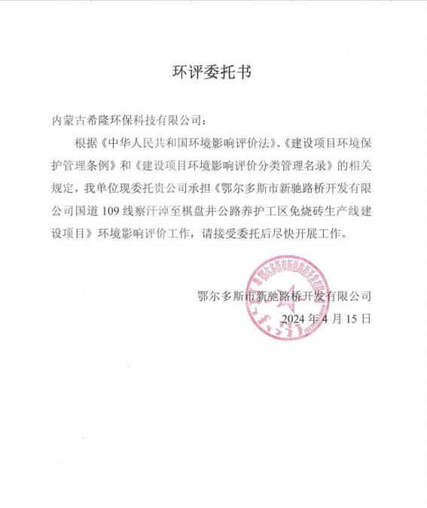

附件 2 用水协议

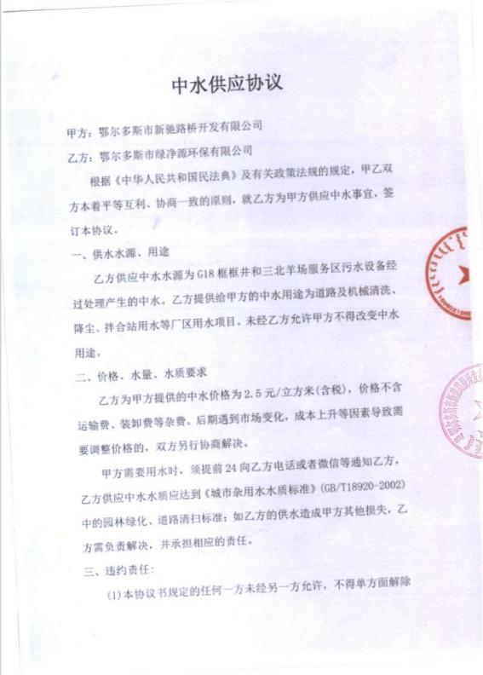

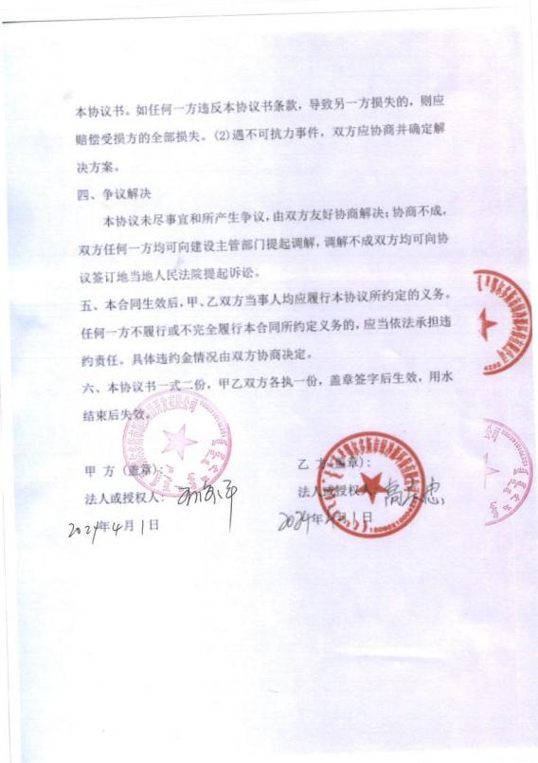

附件 3 现状监测报告

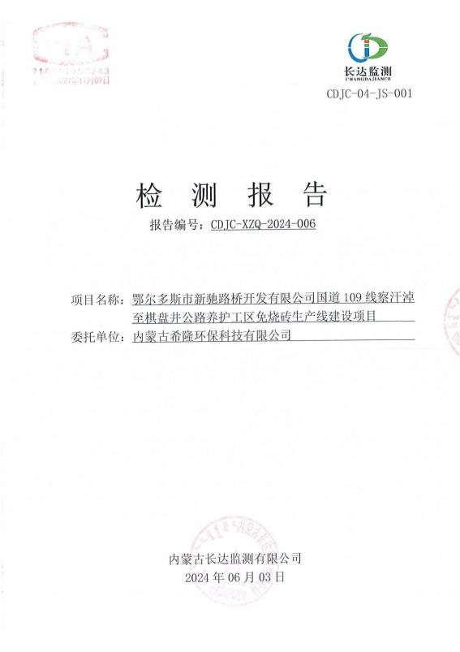

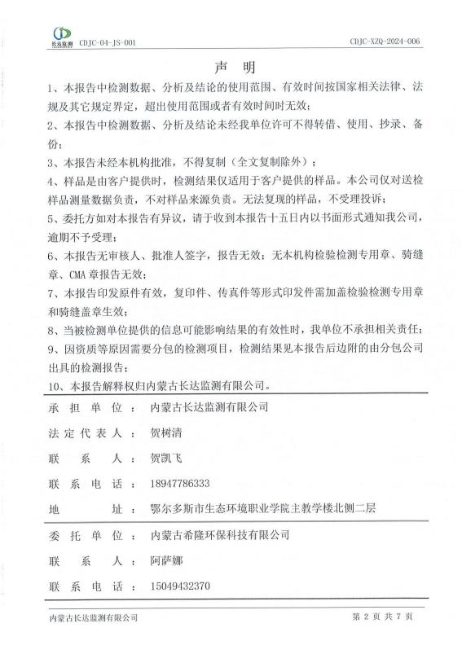

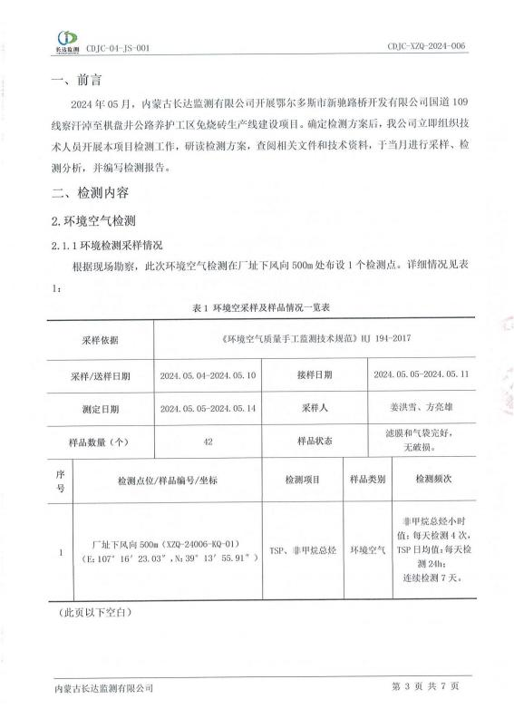

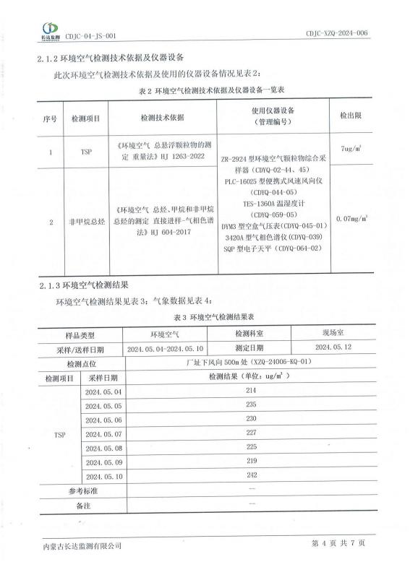

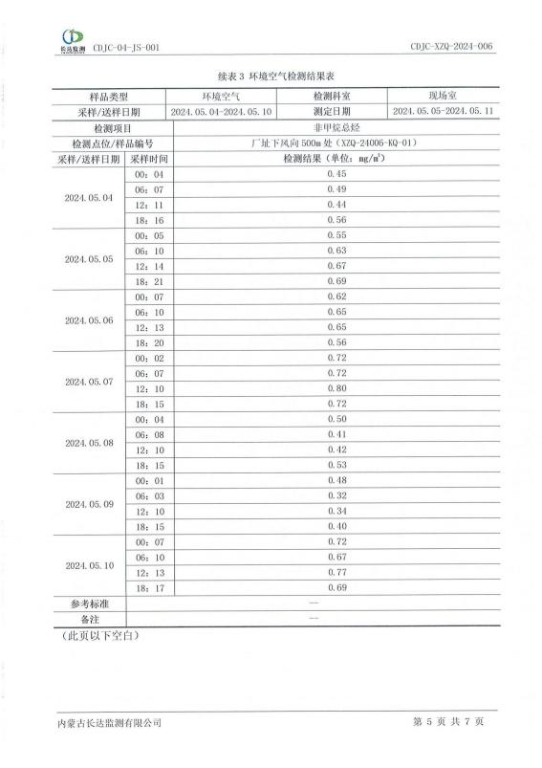

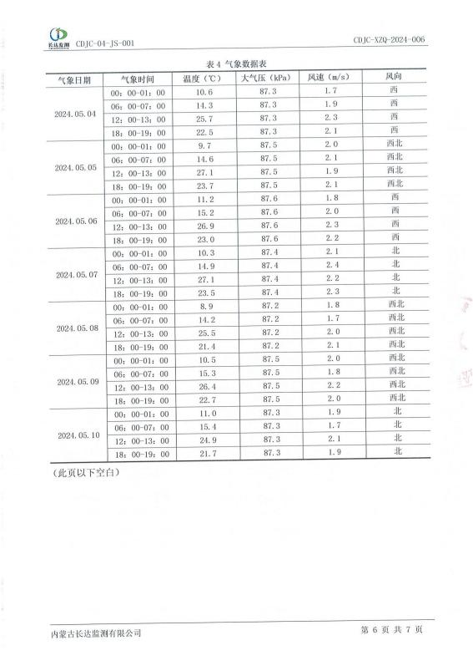

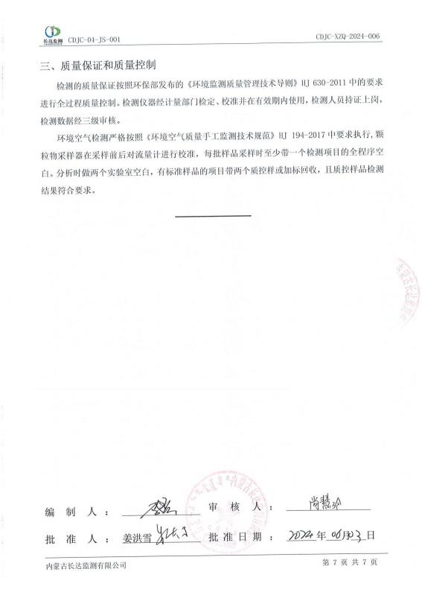

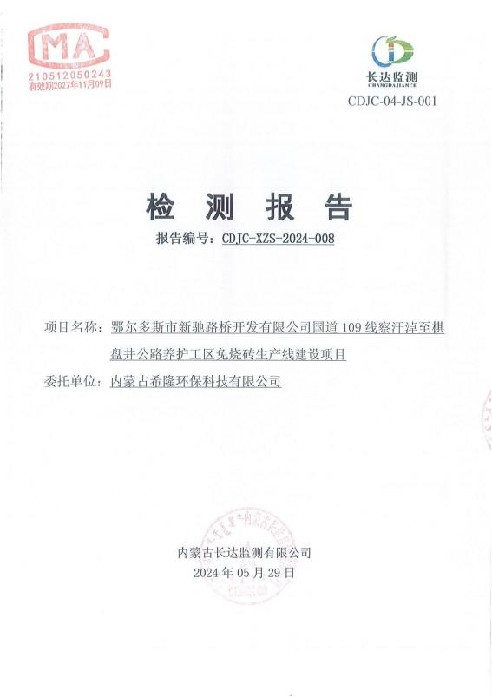

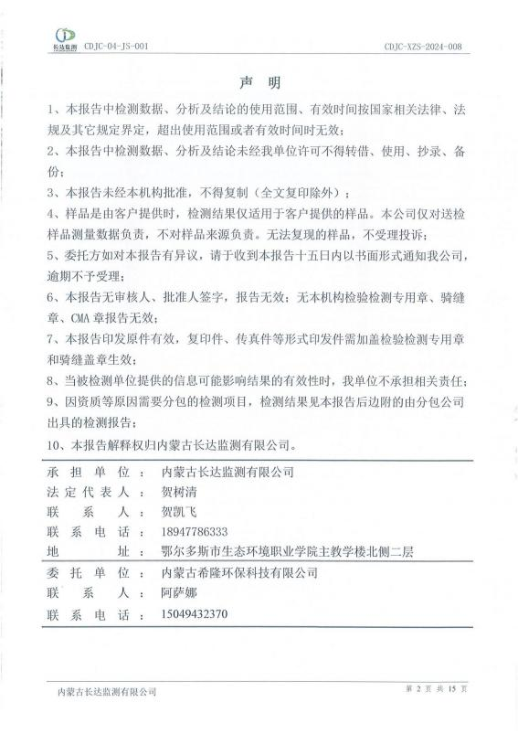

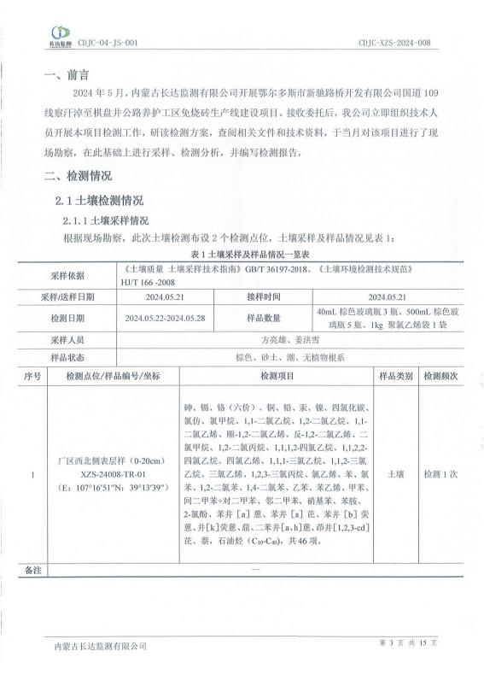

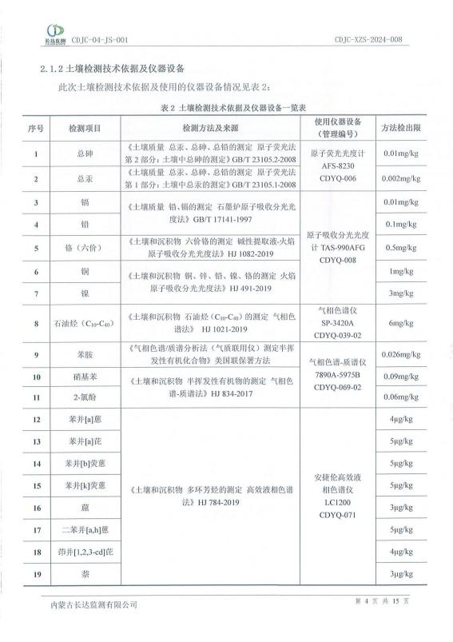

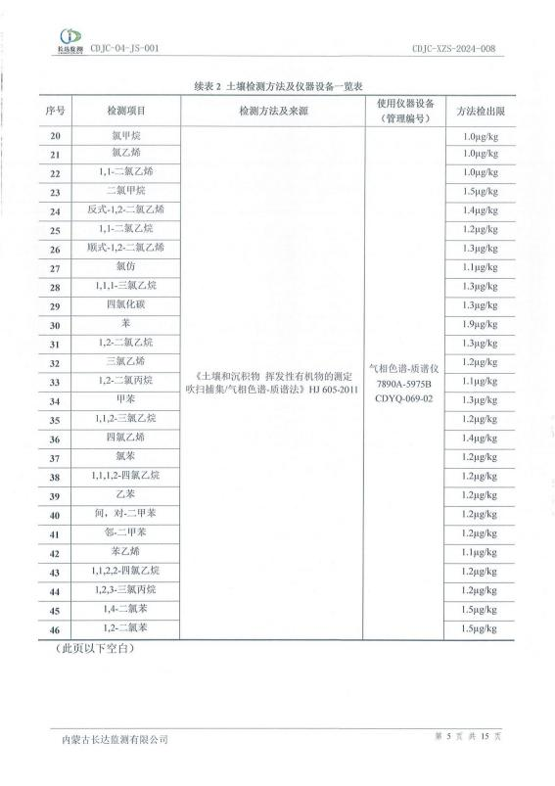

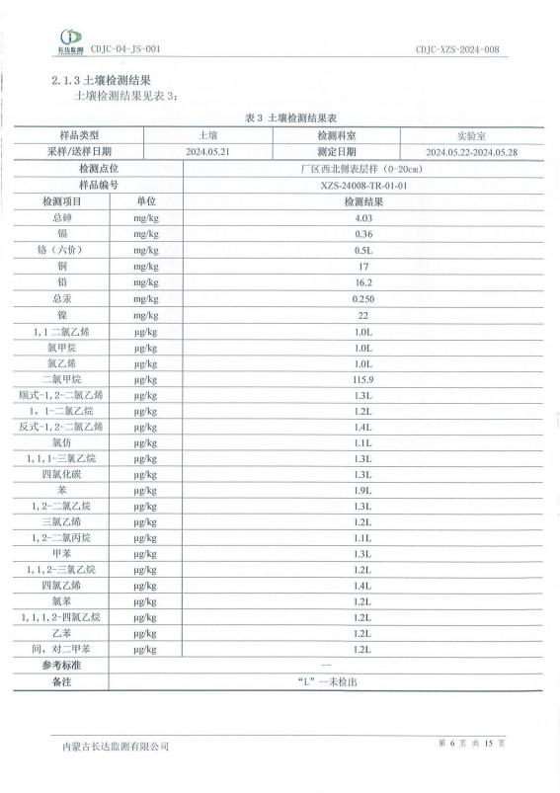

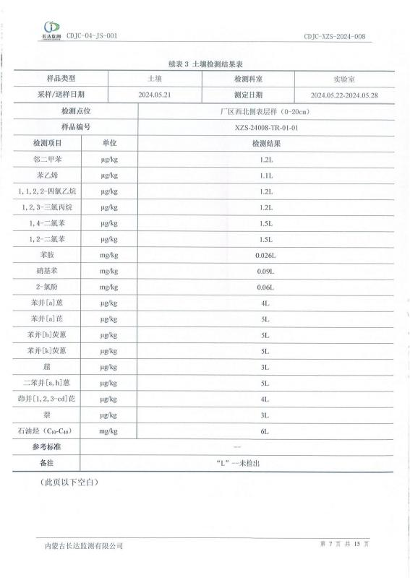

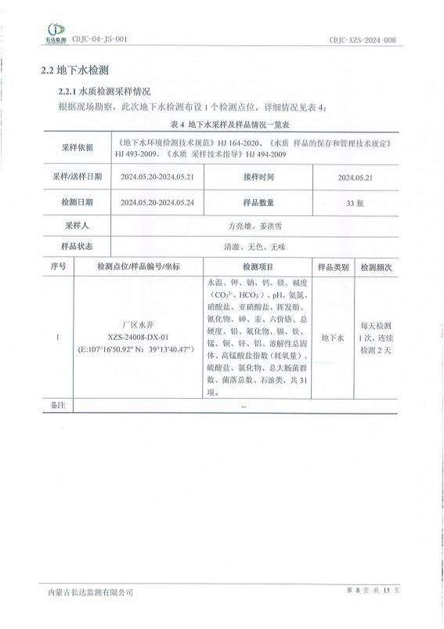

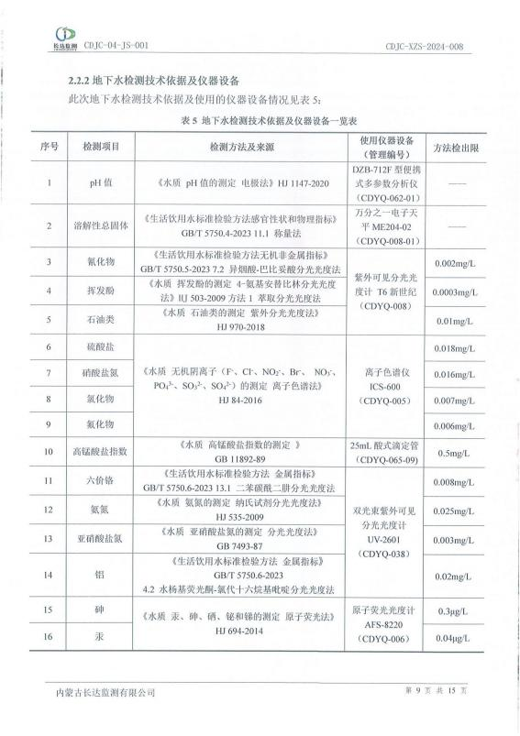

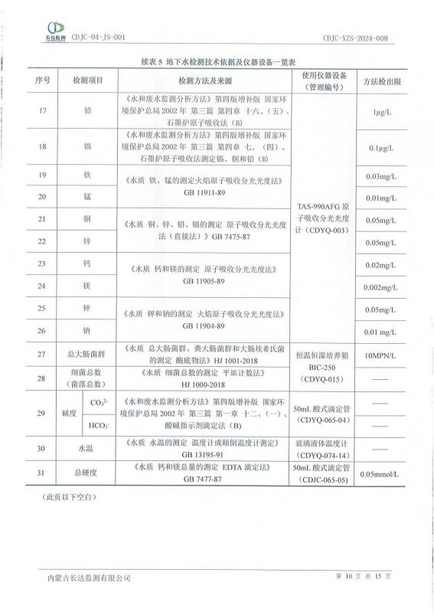

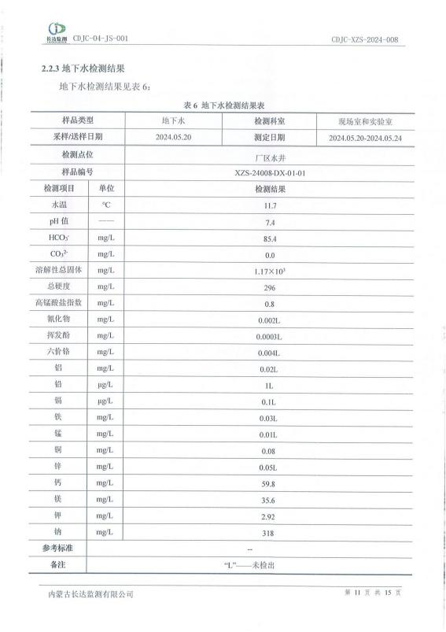

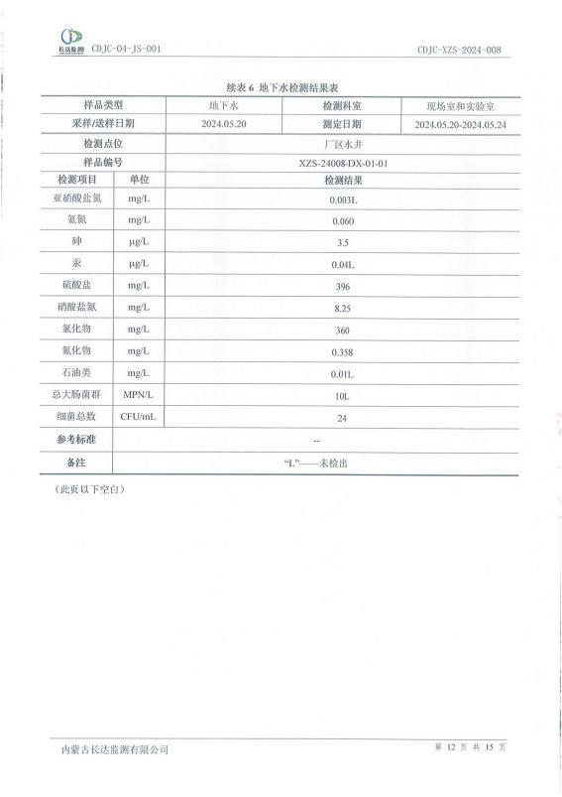

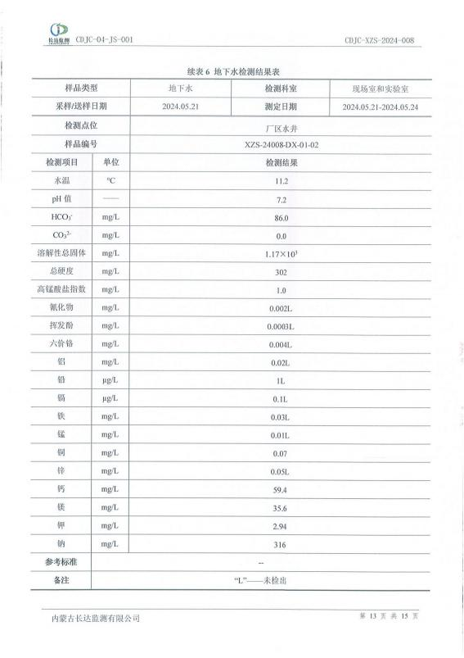

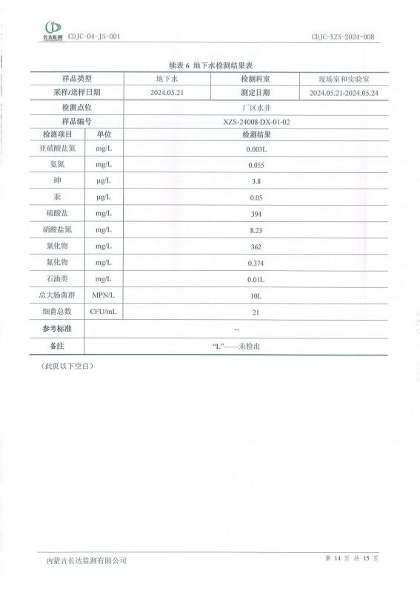

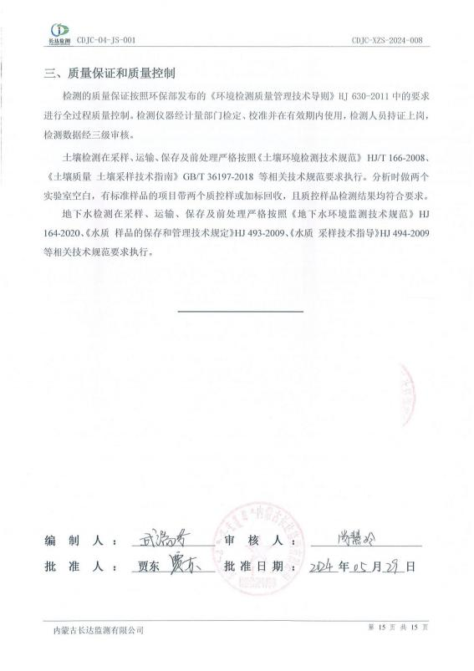

附件 4 三线一单查询报告

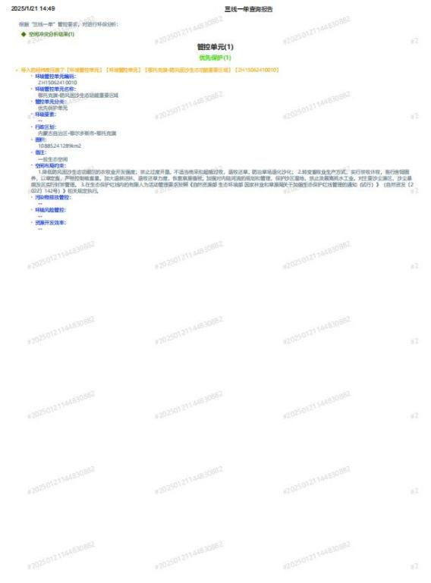

附件 5 文化和旅游局文件

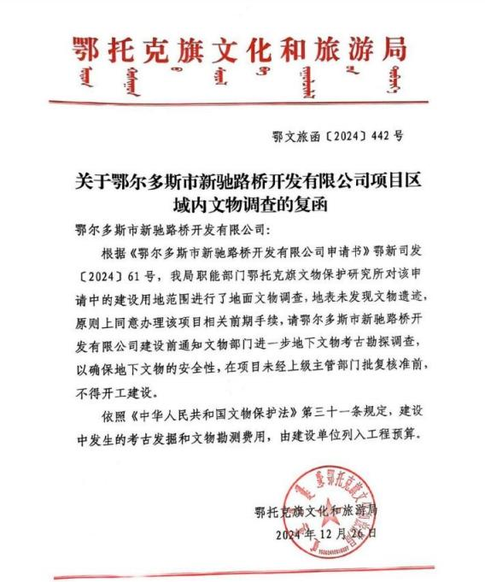



附件6 鄂托克旗环境保护局关于国道 109 线察汗淖至棋盘井公路改建工程项目申 请纳入常态化管理的批复

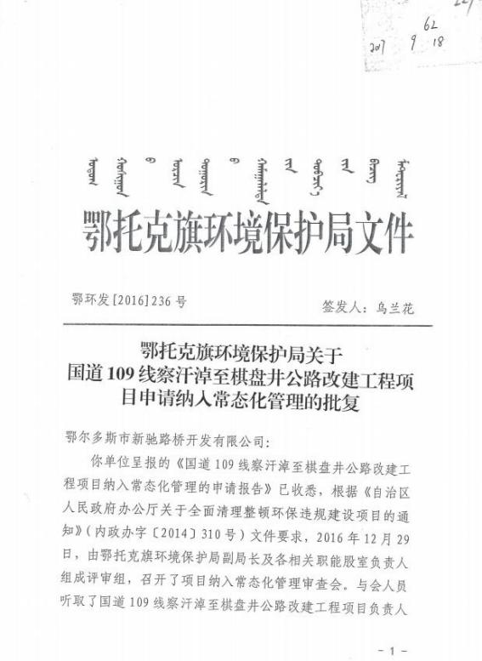

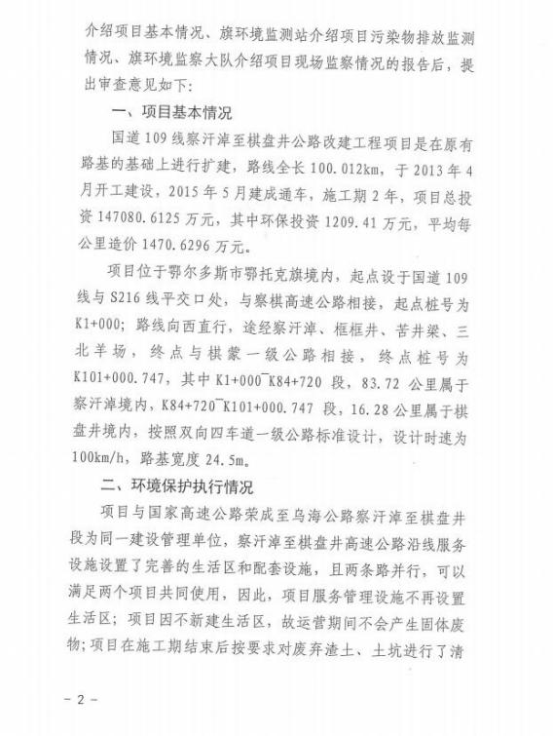

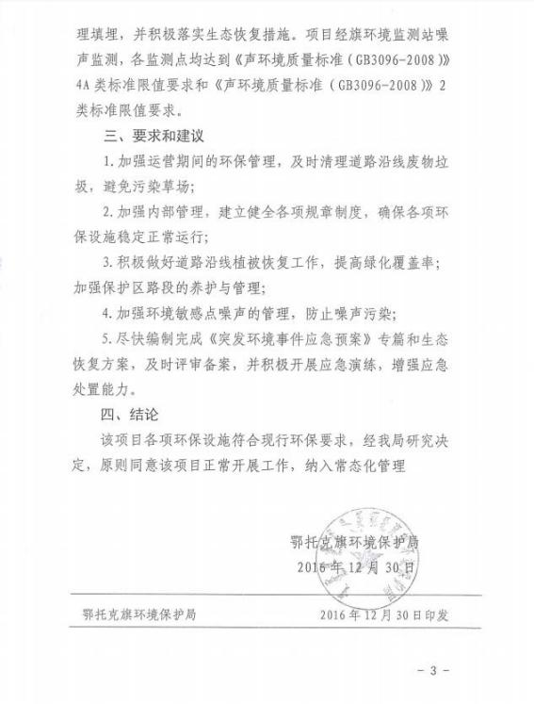



本项目

|  |
| --- |
| 1 ：105 万 |

附图 1 本项目所在位置

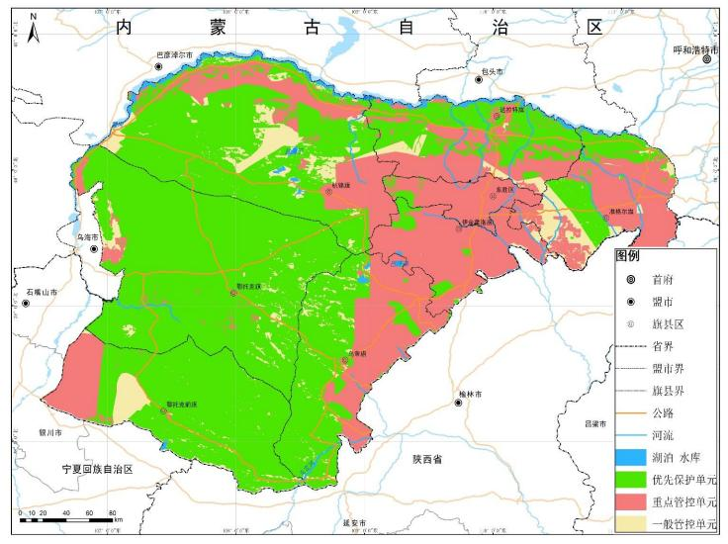

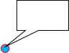

本项目

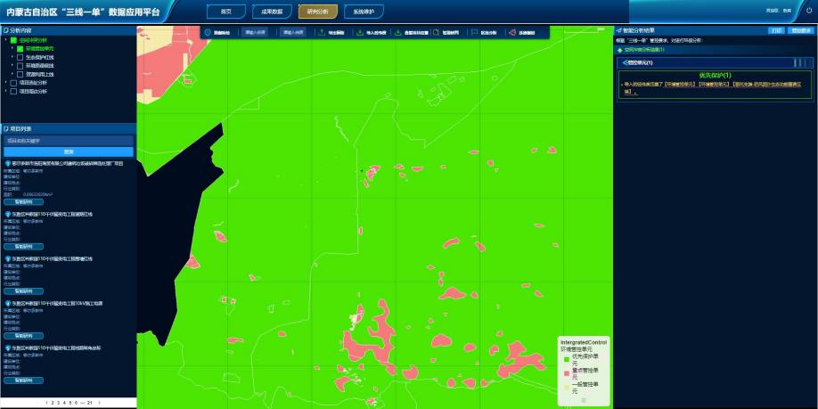

附图 2 本目在鄂尔多斯市环境管控单元图的位置

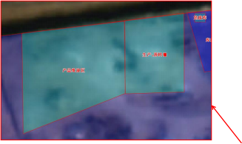

|  |
| --- |
| 养护工区厂界 ■■ 免烧砖区 |

本项目平面布置图

附图 3

|  |
| --- |
| 大气环境保护目标  大气环境保护范围  土壤及噪声环境保护范围 |

附图 4 本项目环境保护范围及环境保护目标

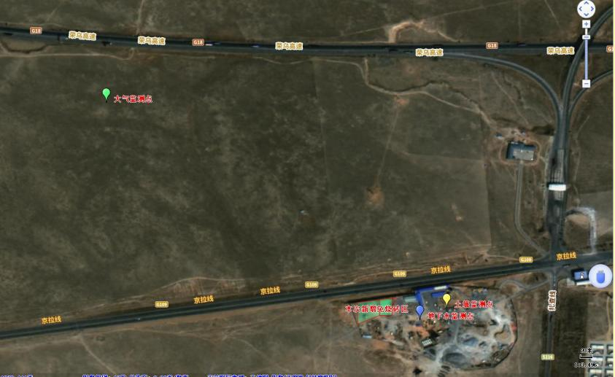

|  |
| --- |
| 大气环境监测点  土壤环境监测点  地下水环境监测点 |

附图 5 环境现状监测点位布置图

35